KARYA TULIS ILMIAH
ANALISIS PENYIMPANAN OBAT DI INSTALASI FARMASI RSU MARTHA FRISKA MEDAN



NURAINUN
NIM. P07539019232

POLITEKNIK KEMENKES MEDAN
JURUSAN FARMASI
2020
LEMBAR PERSETUJUAN

JUDUL : ANALISIS PENYIMPANAN OBAT DI INSTALASI FARMASI RUMAH SAKIT MARTHA FRISKA MEDAN
NAMA : NURAINUN
NIM : PO7539019232

Telah Diterima dan Disetujui untuk Diseminarkan Dihadapan Penguji.
Medan, Juni 2020

menyetujui
Pembimbing,

Dr. Jhonson P Sihombing, M.Sc., Apt.
NIP . 196901302003121001

Ketua Jurusan Farmasi
Politeknik Kesehatan Kemenkes Medan

Dra. Masniah, M.Kes., Apt.
NIP. 196204281995032001
LEMBAR PENGESAHAN

JUDUL : ANALISIS PENYIMPANAN OBAT DI INSTALASI FARMASI RUMAH SAKIT MARTHA FRISKA MEDAN

NAMA : NURAINUN
NIM : PO7539019232

Karya Tulis Ilmiah ini di Uji Pada Sidang Ujian Akhir Program Jurusan Farmasi Politeknik Kesehatan Kemenkes Medan.
2020

Penguji I  Pratiwi Rukmana Nasution, M.Si., Apt.  NIP. 198906302019022001 | Penguji II  Nurul Hidayah, M.Si  NIP. 198910162018012001

Ketua Penguji

Dr. Jhonson P Sihombing, M.Sc., Apt.
NIP . 196901302003121001

Ketua Jurusan Farmasi
Politeknik Kesehatan Kemenkes Medan

Dra. Masniah, M.Kes., Apt.
NIP. 196204281995032001

SURAT PERNYATAAN
ANALISIS PENYIMPANAN OBAT DI INSTALASI FARMASI RUMAH SAKIT UMUM MARTHA FRISKA MEDAN

Dengan ini saya menyatakan bahwa dalam Karya Tulis Ilmian ini tidak terdapat karya yang pernah di ajukan untuk disuatu perguruan tinggi dan sepanjang pengetahuan saya juga tidsk terdapat karya atau pendapat yang pernah ditulis atau diterbitkan oleh orang lain, kecuali yang secara tertulis diacu dalam naskaf ini.

Medan, Juni 2020

NURAINUN
P07539019232

POLITEKNIK KESEHATAN KEMENKES MEDAN
JURUSAN FARMASI
KTI, JUNI 2020

NURAINUN
ANALISIS PENYIMPANAN OBAT DI INSTALASI FARMASI RUMAH SAKIT MARTHA FRISKA MEDAN

ABSTRAK
Instalasi Farmasi Rumah Sakit merupakan salah satu bagian di Rumah Sakit yang bertanggung jawab penuh atas pengelolaan obat, agar terhindar dari kerusakan atau kadaluarsa serta menjaga mutu obat-obatan yang disimpan di instalasi farmasi. Dengan dukungan pelayanan pengobatan di rumah sakit secara efektif, efisien, diperlukan penyimpanan obat yang baik. Untuk mengetahui sistem Penyimpanan Obat di Instalasi Farmasi RSU Martha Friska Medan.
Penelitiana ini merupakan penelitian deskriptif. Jenis data yang digunakan dalam penelitian adalah data primer dan data sekunder. Data primer diperoleh dari observasi langsung dan wawancara, sedangkan data sekundernya adalah dokumen yang telah ada yaitu Standar Prosedur Operasinal (SPO
Dari hasil penelitian ini secara umum penyimpanan obat di Instalasi Farmasi RSU Martha Friska Medan memperolah skor penilaian 96.36% masuk dalam kategori baik. Penilaian meliputi prosedur penyimpanan obat 100% masuk dalam kategori baik, syarat-syarat gudang 90 %, pengaturan tata ruang dengan nilai persentase 91,66% masuk dalam kategori baik, penyususnan stok obat dengan nilai persentase 100% masuk dalam kategori baik, pencatatan kartu stok dengan nilai persentase 100%dalam kategori baik, mutu obat dengan nilai persentase 100% masuk dalam kategori baik.
Kesimpulan penelitian dari sistem penyimpanan obat di Instalasi Farmasi RSU Martha Friska Medan dengan penilaian 96.36% masuk dalam kategori baik.

Kata Kunci : Analisis Penyimpanan Obat, Instalasi Farmasi, RSU Martha Friska.
Daftar baca : 10 (2004-2020)

MEDAN HEALTH POLYTECHNICS OF MINISTRY OF HEALTH
PHARMACY DEPARTMENT
SCIENTIFIC PAPER, June 2020

NUR AINUN
ANALYSIS OF DRUG STORAGE IN PHARMACY INSTALLATION of MARTHA FRISKA HOSPITAL, MEDAN

ABSTRACT
The pharmacy installation in a hospital is a part of the hospital that is fully responsible for drug management so that it is protected from damage or expiration and maintained quality. To support effective and efficient drug services in hospitals, a good drug storage system is needed. This study aims to determine the drug storage system in the pharmacy installation of Martha Friska Hospital Medan.
This research is a descriptive study that examines primary and secondary data. Primary data were obtained through direct observation and interviews, while the secondary data were obtained from available SOP documents.
Through the research results, it is generally known that the storage of drugs at the Pharmacy Installation of Martha Friska Hospital Medan is in the good category with a score of 96.36%. This assessment includes drug storage procedures with a score of 100%, categorized as good; warehouse requirements reached 90%; spatial arrangement with a score of 91.66%, in the good category; the preparation of drug stocks reached a value of 100%, falls into the good category; the recording of stock cards reached a value of 100%, in the good category; the quality of the drug reached a value of 100%, falls into the good category.
This study concluded that the drug storage system in the pharmacy installation of Martha Friska Hospital Medan reached a score of 96.36%, including in the good category.

Keywords: Analysis of Drug Storage, Pharmacy Installation, Martha Friska General Hospital.
References: 10 (2004-2020)

KATA PENGANTAR

Assalamu’alaikum Wr. Wb.
Dengan senantiasa memanjatkan Puji Syukur kehadirat Allah swt., karena limpahan Rahmat dan Hidayah-Nya sehingga penulis dapat menyelesaikan proposal penelitian dan penulisan Karya tulis ilmiah yang berjudul “ANALISIS PENYIMPANAN OBAT DI INSTALASI FARMASI RSU MARTHA FRISKA MEDAN”.
Karya tulis ilmiah ini di susun untuk memenuhi salah satu persyaratan dalam menyelesaikan program studi RPL Diploma III Jurusan Farmasi Poltekes Kemenkes Medan.
Tercapainya karya tulis ilmiah ini tidak lepas dari dukungan bimbingan, saran, serta bantuan dari berbagai pihak yang telah banyak membantu penulis, oleh karena itu penulis menyampaikan rasa terima kasih yang sebesar-besarnya kepada yang terhormat :
- Ibu Dra. Ida Nurhayati, M.Kes selaku Direktur Poltekkes Kemenkes Medan
- Ibu Dra. Masniah, M.Kes., Apt. selaku ketua jurusan Farmasi Poltekkes Kemenkes Medan
- Ibu Rini Andarwati, SKM., M.Kes selaku pembimbing akademik yang membimbing penulis selama menjadi mahasiswa dijurusan Farmasi Poltekkes Kemenkes Medan.
- Bapak Dr. Jhonson P Sihombing, M.Sc., Apt. selaku dosen pembimbing dalam membimbing penulis selama pembuatan Karya Tulis Ilmiah ini
- Ibu Pratiwi Rukmana Nasution, M.Si., Apt. selaku dosen Penguji I dan Ibu Nurul Hidayah, M.Si selaku Penguji II yang memberikan masukan dan dukungan serta bimbingan kepada penulis.
- Seluruh staf dosen dan pegawai jurusan Farmasi Poltekkes Kemenkes Medan.
- Kepada orangtua tersayang dan seluruh keluarga termasuk kakak Devi , abang Iman , adik Yudi yang telah memberikan dukungan dan doa baik moril maupun materil selama melaksanakan perkuliahan sampai menyelesaikan karya tulis ilmiah.
- Kepada teman–teman seperjuangan RPL terima kasih telah memberikan motivasi dan dukungan untuk menyelesaikan karya tulis ilmiah ini dan warna-warni yang kalian berikan selama perkulihan.
Penulis menyadari bahwa karya tulis ilmiah ini masih memiliki kekurangan. Oleh karena itu, penulis menerima kritik dan saran demi kesempurnaan proposal ini. Semoga Allah SWT selalu memberikan Rahmat Dan KasihNya atas segala kebaikan yang telah diberikan.

Medan, Juni 2020
Penulis

NURAINUN
NIM.P0753901923
DAFTAR ISI

HALAMAN

LEMBAR PERSETUJUAN

LEMBAR PENGESAHAN

SURAT PERNYATAAN
ABSTRAK iii
ABSTRACT iv
KATA PENGANTAR v
DAFTAR ISI vii
DAFTAR TABEL xi
DAFTAR LAMPIRAN xii
BAB I PENDAHULUAN 1

1.1 Latar Belakang 1
1.2 Perumusan Masalah 3
1.3 Tujuan Penelitian 3
1.4 Manfaat Penelitian 3
BAB II TINJAUAN PUSTAKA 4
2.1 Rumah Sakit 4
2.1.1 Pengertian Rumah Sakit 4
2.1.2 Tugas dan Fungsi Rumah Sakit 4
2.1.3 Klasifikasi Rumah Sakit 4
2.1.4 Misi dan Visi Rumah Sakit 5

2.2 Komite Medik/Panitia Farmasi dan Terapi (PFT) 6
2.3 Formularium Rumah Sakit 7
2.4 Instalasi Farmasi Rumah Sakit (IFRS) 8
2.4.1 Pelayanan Instalasi Farmasi 9
2.5 Penyimpanan Obat 10
2.5.1 Kegiatan Penyimpanan Obat 12
2.5.1.1 Gudang 12
2.5.1.2 Pengaturan Tata Ruang 13
2.5.1.3 Penyususnan Stock Obat 15
2.5.1.4 Pencatatan Stock Obat……………………… 15
2.6 Pengamanan Mutu Obat 16
2.7 Profil Rumah Sakit Umum Martha Friska Medan 16
2.7.1 Visi Misi Rumah Sakit Umum Martha Friska Medan…. 17
2.8 Sistem Penyimpanan Obat diInstalasi Farmasi Rumah Sakit
Umum Martha Friska Medan 17
2.9 Sumber daya manusia/personal 18
2.10 Kerangka Konsep 19
2.11 Defenisi Operasional 20
BAB III METODE PENELITIAN 21
3.1 Jenis Penelitian 21
3.2 Lokasi dan Waktu Penelitian 21
3.2.1 Lokasi dan Penelitian 21
3.2.2 Waktu Penelitian 21
3.3 Populasi dan Sampel 21
3.3.1 Populasi 21
3.3.2 Sampel 21
3.3 Pengumpulan Data 21
3.4.1 Data Primer 21
3.4.2 Data Sekunder 21
3.4 Prosedur Penelitian 22
3.7 Analisa Data 22
BAB IV HASIL DAN PEMBAHASAN 23
4.1 Hasil 23
4.1.1 Prosedur Penyimpanan Obat 23
4.1.2 Syarat-syarat Gudang Obat 24
4.1.3 Pengaturan Tata Ruang 25
4.1.4 Penyusunan Stok Obat 26
4.1.5 Pencatatan Stok Obat 26
4.1.6 Pengamanan Mutu Obat 28
4.2 Pembahasan 29
4.2.1 Prosedur Penyimpanan Obat 29
4.2.2 Syarat-syarat Gudang Obat 31
4.2.3 Pengaturan Tata Ruang 31
4.2.4 Penyusunan Stok Obat 32
4.2.5 Pencatatan Stok Obat 33
4.2.6 Pengamanan Mutu Obat 34
4.2.7 Sistem Penyimpanan Obat di instalasi farmasi
RSU Martha Friska Medan 35
BAB V KESIMPULAN DAN SARAN 36
5.1 Kesimpulan 36
5.2 Saran 36
DAFTAR PUSTAKA 37
LAMPIRAN

DAFTAR TABEL

HALAMAN

Tabel 2.1 Sumber daya manusia di gudang farmasi
di RSU Martha Friska Medan 19
Tabel 2.2 Defenisi Operasional 20
Tabel 4.1 Prosedur penyimpanan obat 23
Tabel 4.2 syarat-syarat gudang obat 24
Tabel 4.3 Pengaturan Tata Ruang 25
Tabel 4.4 Penyusunan Stok Obat 27
Tabel 4.5 Pencatatan Stok Obat 28
Tabel 4.6 Pengamanan Mutu Obat 29
Tabel 4.7 Data persentase penilaian sistem penyimpanan obat
di instalasi farmasi RSU Martha Friska Medan 37

DAFTAR LAMPIRAN

HALAMAN

Lampiran 1. Pedoman observasi penyimpanan obat 38
Lampiran 2. Daftar Wawancara 45
Lampiran 3. Data foto penelitian 47
Lampiran 4. Surat penelitian 53

BAB I
PENDAHULUAN

  - Latar Belakang
Menurut Undang-undang No.44 Tahun 2009 bahwa Rumah sakit adalah institusi pelayanan kesehatan yang menyelenggarakan pelayanan kesehatan perorangan secara paripurna yang menyediakan pelayanan rawat inap, rawat jalan, dan gawat darurat. Rumah sakit harus memenuhi persyaratan lokasi bangunan, prasarana sumber daya manusia kefarmasian dan peralatan. Pelayanan sediaan farmasi di rumah sakit harus mengikuti standar pelayanan kefarmasian. Pelayanan kefarmasian harus menjamin ketersediaan sediaan farmasi dan alat kesehatan yang bermutu, bermanfaat, aman dan terjangkau. Pengelolaan alat kesehatan, sediaan farmasi dan bahan habis pakai dirumah sakit harus dilakukan oleh instalasi farmasi sistem satu pintu.
Manajemen obat di rumah sakit dilakukan oleh Instalasi Farmasi Rumah Sakit (IFRS). Instalasi farmasi rumah sakit merupakan salah satu bagian di rumah sakit yang bertanggung jawab penuh atas pengelolaan sediaan farmasi. IFRS harus memperhatikan kualitas yang bermutu dalam memberikan pelayanan kesehatan yang merata kepada seluruh masyarakat di wilayah kerja rumah sakit
dalam penyediaan obat-obatan kepada pasien atau penderita (Susanto dkk.,2017). Rumah sakit harus dapat menyediakan lokasi penyimpanan obat emergenci terhindar untuk kondisi kegawatdaruratan. Tempat penyimpanan harus mudah diakses dan terhindar dari penyalah gunaan dan pencurian (Permenkes 72 tahun 2016).
Pelayanan kefarmasian adalah tolak ukur yang dipergunakan sebagai pedoman bagi tenaga kefarmasian dalam menyelenggarakan pelayanan kefarmasian. Pelayanan kefarmasian adalah suatu pelayanan langsung dan bertanggung jawab kepada pasien yang berkaitan dengan sediaan informasi dengan maksud mencapai hasil yang pasti untuk meningkatkan mutu kehidupan pasien. Standar pelayanan kefarmasian dirumah sakit meliputi standar pengelolaan sediaan farmasi, alat kesehatan, dan bahan medis habis pakai dan pelayanan farmasi klinik, dimana pengelolaan sediaan farmasi, alat kesehatan, dan bahan medis habis pakai meliputi : pemilihan, perencanaan kebutuhan, pengadaan, penerimaan, penyimpanan, pendistribusian, pemusnahan, penarikan, pengendalian, dan administrasi. Pelayanan farmasi merupakan pelayanan penunjang sekaligus menjadi revenue center bagi rumah sakit karena hampir 90 % pelayanan kesehatan dirumah sakit menggunakan perbekalan farmasi (obat-obatan, bahan kimia, bahan radiologi, bahan alat kesehatan, alat kedokteran dan gas medik) dan 50 % dari seluruh pemasukan rumah sakit berasal dari pengelolaan perbekalan farmasi ( Suciati dkk, 2006).
Manajemen penyimpanan obat di rumah sakit dapat dilakukan berdasarkan kelas terapi, bentuk sediaan, dan jenis sediaan farmasi, alat kesehatan dan bahan medis habis pakai dan disusun secara alfabetis dengan menerapkan prinsip first expired first out ( FEFO ) dan first in first out ( FIFO) disertai system informasi manajemen. Penyimpanan sediaan farmasi, alat kesehatan, dan bahan medis habis pakai yang penampilan dan penamaan yang mirip ( lasa,look alike sound alike) tidak ditempatkan berdekatan dan harus diberi penandaan khusus untuk mencegah terjadinya kesalahan pengambilan obat. Penelitian yang dilakukan oleh Lukman (2006) yang dilakukan di beberapa rumah sakit di Jabodetabek menunjukkan bahwa system penyimpanan barang-barang logistik farmasi terutama obat masih ada yang belum sesuai dengan ketentuan yang dibuat oleh dirjen bina farmasi dan alat kesehatan, seperti misalnya cara penyimpanan FIFO dan FEFO yang tidak diterapkan, pengaturan suhu dan kelembaban digudang penyimpanan juga masih diabaikan. Ini terlihat dari banyaknya obat-obatan yang masih baru, obat yang memerlukan penyimpanan disuhu dingin tidak di simpan didalam tempat yang semestinya serta sarana dan prasarana penyimpanan yang belum memadai. (Lukman, 2006)
Selain itu menurut penelitian Puslitbang Biomedis dan Farmasi (2006) diketahui bahwa masih banyak gudang penyimpanan obat di puskesmas dan rumah sakit di Indonesia yang kurang memenuhi persyaratan seperti tidak menggunakan sistem alfabetis dalam penataannya, tidak menggunakan sistem FIFO dan FEFO dan penggunaan kartu stock yang belum memadai (Prihatiningsih, 20012).
Rumah sakit umum Martha friska medan merupakan salah rumah sakit milik swasta yang bertanggung jawab penuh dalam pengelolaan obat. Demi tercapainya efektifitas terapi obat dan tujuan kesehatan diperlukan stabilitas obat yang menjunjang pada kondisi penyimpanan obat. Untuk mengetahui kondisi penyimpanan obat maka peneliti melakukan penelitian yang berkaitan dengan Sistem Analisis Pengelolaan Obat di Instalasi Farmasi RSU Martha Friska Medan.

  - Perumusan Masalah
Bagaimana sistem Penyimpanan Obat di Instalasi Farmasi RSU Martha Friska Medan.

  - Tujuan Penelitian
Mengetahui sistem Penyimpanan Obat di Instalasi Farmasi RSU Martha Friska Medan tahun 2019.

  - Manfaat penelitian
- Bagi Peneliti
Dapat memperoleh pengetahuan, wawasan, pengalaman, serta keterampilan dalam mengidentifikasi dan memecahkan masalah yang terjadi pada penyimpanan obat.
- Bagi RSU Martha Friska Medan
Hasil penelitian ini diharapkan dapat memberikan masukan yang positif bagi RSU Martha Friska Medan dan dapat memberikan motivasi kepada semua pihak yang terlibat untuk melakukan langkah-langkah perbaikan dalam pelaksanaan manajemen penyimpanan obat.
- Bagi peneliti lain
Hasil penelitian ini dapat dijadikan tambahan referensi bagi peneliti lain yang ingin melakukan penelitian berikutnya mengenai penyimpanan obat.

BAB II
TINJAUAN PUSTAKA

2.1 Rumah Sakit

2.1.1 Pengertian Rumah Sakit
Pengertian Rumah Sakit menurut Permenkes No. 72/Menkes/2016 adalah institusi pelayanan kesehatan yang menyelenggarakan pelayanan kesehatan perorangan secara paripurna yang menyediakan pelayanan rawat inap, rawat jalan dan gawat darurat (Kemenkes, 2016). Berdasarkan Permenkes No. 340/Menkes/Per/III/2010, rumah sakit harus mempunyai kemampuan melakukan pelayanan sekurang-kurangnya pelayanan medik umum, gawat darurat, pelayanan keperawatan, rawat jalan, rawat inap, operasi/bedah, pelayanan medik spesialis dasar, penunjang medik, farmasi, gizi, sterilisasi, rekam medik, pelayanan administrasi dan manajemen, penyuluhan kesehatan masyarakat, pemulasaran jenazah, laundry dan ambulance, pemeliharaan sarana rumah sakit, serta pengolahan limbah (Kemenkes RI, 2010).

2.1.2 Tugas dan Fungsi Rumah Sakit
Rumah sakit mempunyai tugas memberikan pelayanan kesehatan perorangan secara paripurna. Tugas dan fungsi rumah sakit antara lain:
- Penyelenggaran pelayanan pengobatan dan pemulihan kesehatan sesuai dengan standar pelayanan rumah sakit
- Pemeliharaan dan peningkatan kesehatan perorangan melalui pelayanan kesehatan yang paripurna tingkat kedua dan ketiga sesuai kebutuhan medis.
- Penyelenggaraan pendidikan dan pelatihan sumber daya manusia dalam rangka peningkatan kemampuan dan pemberian pelayanan kesehatan.
- Penyelenggaraan penelitian dan pengembangan serta penapisan teknologi bidang kesehatan dalam rangka peningkatan pelayanan kesehatan dengan memperhatikan etika ilmu pengetahuan bidang kesehatan (Depkes, 2013).

2.1.3. Klasifikasi Rumah Sakit
Menurut UU No. 44 tahun 2009, rumah sakit adalah institusi pelayanan kesehatan yang menyelenggarakan pelayanan kesehatan perorangan secara paripurna yang menyediakan pelayanan rawat inap, rawat jalan, dan gawat darurat. Menurut WHO, rumah sakit merupakan suatu organisasi sosial integrasi yang berfungsi menyediakan pelayanan kesejahteraan lengkap bagi masyarakat. Pelayanan tersebut dapat bersifat diagnosis, kuratif, promotif, rehabilitatif, maupun preventif, pelayanan dalam dan luar sampai kepada keluarga dan lingkungan serta sebagai pusat pendidikan bagi petugas-petugas dibidang kesehatan dan dibidang sosial (DepKes, 2009). Klasifikasi Rumah Sakit Umum berdasarkan jenis pelayanan terdiri atas:
- Rumah Sakit Umum kelas A
Rumah Sakit Umum kelas A adalah rumah sakit umum yang mempunyai fasilitas dan kemampuan pelayanan medik paling sedikit 4 (empat) spesialis dasar (anak, penyakit dalam, obgyn, dan bedah), 5 (lima) spesialis penunjang medik, 12 (dua belas) spesialis lain dan 13 (tiga belas) sub spesialis.
- Rumah Sakit Umum kelas B
Rumah Sakit Umum Kelas B adalah rumah sakit umum yang mempunyai fasilitas dan kemampuan pelayanan medik paling sedikit 4 (empat) spesialis dasar, 4 (empat) spesialis penunjang medik, 8 (delapan) spesialis lain dan 2 (dua) sub spesialis dasar.
- Rumah Sakit Umum kelas C
Rumah Sakit Umum Kelas C adalah rumah sakit umum yang mempunyai fasilitas dan kemampuan pelayanan medik paling sedikit 4
(empat) spesialis dasar, dan 4 (empat) spesialis penunjang medik.
- Rumah Sakit Umum kelas D
Rumah Sakit Umum Kelas D adalah rumah sakit umum yang mempunyai fasilitas dan kemampuan pelayanan medik paling sedikit 2 (dua) spesialis dasar.
2.1.4 Visi dan Misi Rumah Sakit
Misi RS merupakan pernyataan mengenai mengapa sebuh RS di dirikan, apa tugasnya dan untuk siapa RS itu didirikan melakukan kegiatan. Visi RS adalah gambaran keadaan RS dimasa mendatang dalam menjalankan misinya. Isi pernyataan visi tidak hanya berupa gagasan gagasan kosong, visi merupakan gambaran mengenai keadaan lembaga di masa depan yang berpijak dari masa sekarang. Adapun pernyataan misi dan visi merupakan hasil pemikiran bersama dan disepakati oleh seluruh anggota rumah sakit. Visi dan Misi bersama ini memberikan fokus dan energi untuk pengembangan organisasi. Rumah Sakit Umum mempunyai misi memberikan pelayanan kesehatan yang bermutu dan terjangkau oleh masyarakat dalam rangka meningkatkan derajat kesehatan masyarakat ( Trisnantoro, 2006).

2.2 Komite Medik / Panitia Farmasi dan Terapi (PFT)
Komite medik adalah wadah non structural yang keanggotaannya dipilih dari ketua staf medis fungsional (SMF) atau yang mewakili SMF yang ada di RS. Komite Medis berada di bawah dan bertanggung jawab kepada direktur utama. Panitia Farmasi dan Terapi adalah sekelompok penasehat dari staf medic dan bertindak sebagai garis komunikasi oporganisasi antara staf Medik dan Instalasi Farmasi Rumah Sakit (IFRS). Pembentukan suatu PFT yang efektif akan memberikan kemudahan dalam pengadaan sistem formularium yang membawa perhatian staf medis pada obat yang terbaik dan membantu mereka dalam menyeleksi obat terapi yang tepat bagi pengobatan penderita tertentu. Panitia ini difungsikan RS untuk mencapai terapi obat yang rasional.
Panitia Farmasi dan Terapi memberi rekomendasi atau membantu memformulasi program yang di desain untuk memenuhi kebutuhan staf professional (dokter, perawat,apoteker dan praktisi pelayanan kesehatan lainnya) untuk melengkapi pengetahuan obat dan penggunaan obat. PFT meningkatkan penggunaan obat secara rasional melaui pengembangan kebijakan dan prosedur yang relevan untuk seleksi obat, pengadaan, penggunaan dan melaui edukasi tentang obat bagi penderita obat dan staf professional.
Susunan anggota PFT dapat beragam di berbagai rumah sakit dan biasanya bergantung kepada kebijakan, lingkup fungsi PFT, dan besarnya tugas dan fungsi suatu rumah sakit. Ketua PFT dipilih dari dokter yang di usulkan oleh Komite Medik dan disetujui pimpinan rumah sakit. Ketua PFT adalah dokter praktisi senior yang dihormati dan disegani Karena pengabdian, prestasi ilmiah, bersikap objektif dan berperilaku dan menjadi panutan. Ketua adalah seorang anggota staf medik yang memahami benar dan mendukung kemajuan pelayanan IFRS, dan ia adalah dokter yang mempunyai pengetahuan mendalam tentang terapi obat. Sekretaris panitia adalah kepala IFRS atau apoteker senior lain yang ditunjuk oleh kepala IFRS. Susunan anggota PFT harus mencakup dari tiap SMF yang besar, misalnya penyakit dalam, bedah, kesehatan anak, kebidanan dan penyakit kandungan dan SMF lainnya.
Fungsi dan ruang lingkup PFT adalah :
- Menyusun formularium RS sebagai pedoman utama bagi para dokter dalam member terapi kepada pasien. Pemilihan obat untuk dimasukkan kedalam formularium harus didasarkan pada evaluasi terhadap efek terapi, keamanan seta harga obat dan juga harus meminimalkan duplikasi produk obat yang sama. PFT berdasarkan kesepakatan dapat menyetujui atau menolak produk obat atau dosis obat yang diusulkan oleh SMF.
- Menetapkan pengelolaan obat yang digunakan di RS dan yang termasuk kategori khusus
- Melaukan tinjauan terhadap penggunaan obat di RS dengan meneliti Rekam medik kemudian dibandingkan dengan standar diagnose dan terapi
- Mengumpulkan dan meninjau laporan mengenai efek samping obat
- Mengembankan ilmu pengetahuan, yang menyangkut obat kepada staf , medis dan perawat
- Membantu instalasi farmasi dalam mengembangkan tinjauan terhadap kebijakan kebijakan dan peraturan peraturan mengenai penggunaan obat di RS sesuai dengan peraturan yang berlaku secara lokal maupun nasional.
- Membuat pedoman penggunaan antibiotik (Siregar, 2004)
- Panitia farmasi dan terapi ini meningkatkan pengguanan obat secara nasional melalui pengembangan kebijakan dan prosedur yang relevan.
- Seleksi obat, pengadaan, penggunaan dan melalui edukasi tentang obat bagi penderita dan staf professional.

2.3. Formularium RS
Berdasarkan kepmenkes No 1197/Menkes/SK/X/2004 Tentang standar pelayan farmasi di RS, formularium adalah himpunan obat yang diterima/ disetujui oleh panitia farmasi dan terapi untuk digunakan di RS dan dapat direvisi pada setiap batas waktu yang di tentukan.
Formularium RS merupakan informasi obat yang lengkap untuk pelayanan medis RS, terdiri dari obat obatan yang tercantum pada daftar Obat Esensial Nasional (DOEN) dan beberapa jenis obat yang sangat diperlukan oleh RS serta dapat ditinjau kembali sesuai dengan perkembangan bidang kefarmasian dan terapi serta keperluan RS yang bersangkutan indikator peresepan yaitu tingkat penggunaan obar generik obat kebutuhan pasien rawat jalan dan rawat inap sesuai dengan Permenkes RI No HK.02.02/Menkes/068/1/2010 tentang Kewajiban Menggunakan Obat Generik di fasilitas pelayanan kesehatan pemerintah.
Penyusunan formularium rumah sakit merupan tugas PFT. Adanya formularium diharapkan dapat menjadi pegangan para dokter staf medis fungsional dalam member pelayanan kepada pasien sehingga tercapai penggunaan obat yang efektid dan efisien serta mempermuda upaya menata menejemen kefarmasian di rumah sakit.
Keguanaan formularium di rumah sakit :
- Membantu meyakinan mutu dan ketepatan penggunaan obat di rumah sakit.
- Sebagai bahan edukasi bagi staf medis tentang terapi obat yang benar
- Member rasio manfaat yang tinggi dengan biaya yang minimal (Siregar,2004).
Formularium yang telah dicetak di distribusikan di tiap lokasi perawatan penderita rawat inap, rawat jalan, unit gawat darurat, ruang perawatan intensif, IFRS dan lain lain yang dianggap berkaitan (Siregar 2004).

2.4. Instalasi Farmasi Rumah Sakit (IFRS)
Instalasi farmasi rumah sakit adalah suatu departemen atau unit atau bagian di suatu RS dibawah pimpinan seorang apoteker dan dibantu oleh beberapa orang apoteker yang memenuhi persyaratan peraturan perundang undangan yang berlaku dan kompoten secara professional. Persyaratan kefarmasian harus menjamin ketersediaan sediaan farmasi, alat kesehatan, bahan medis habis pakai yang bermutu, bermanfaat, aman dan terjangkau (UU tahun No 44 tahun 2009).
Dalam PP 51 tentang Pekerjaan Kefarmasian dinyatakan bahwa dalam menjalankan praktek kefarmasian pada fasilitas pelayanan kefarmasian, apoteker harus menerapkan standar pelayanan kefarmasian. Standar pelayanan kefarmasian adalah tolak ukur yang dipergunakan sebagai pedoman bagi tenaga kefarmasian dalam menjalankan pelayanan kefarmasian. Pelayanan kefarmasian adalah pelayanan langsung dan bertanggung jawab kepada pasien yang berkaitan dengan sediaan farmasi dengan mencakup hasil yang pasti untuk meningkatkan mutu kehidupan pasien. Standar pelayanan kefarmasian di atur dengan peraturan Menteri Kesehatan (Permenkes No 72 tahun 2016).
2.4.1. Pelayanan Instalasi Farmasi
Penyelenggaraan pelayanan kefarmasian di RS harus menjamin ketersediaan sediaan farmasi, alat kesehatan, BMHP yang aman, bermanfaat, bermutu dan terjangkau, dimana penyelenggaraannya dilaksanakan di instalasi RS melalui sistem satu pintu dan instalasi farmasi RS dipimpin oleh seorang apoteker sebagai penanggung jawab. Apoteker bertanggung jawab memastikan kualitas, manfaat dan keamanannya. Pengelolaan sediaan farmasi, alat kesehatan dan BMHP merupakan suatu siklus kegiatan dimulai dari pemilihan, perencanaan kebutuhan pengadaan,penerimaan, penyimpanan, pendistribusian, pemusnahan, penarikan, pengendalian dan administrasi yang diperlukan bagi kegiatan pelayanan kefarmasian.
Sistem satu pintu adalah satu kebijakan kefarmasian termasuk pembuatan formularium, pengadaaan dan pendistribusian sediaan farmasi, alat kesehatan dan BMHP yang bertujuan untuk mengutamakan kepentingan pasien melalui instalasi farmasi. Denga demikian semua sediaan farmasi, alat kesehatan dan BMHP yang beredar di RS merupakan tanggung jawab instalasi farmasi, sehingga tidak ada pengelolaan sediaan farmasi, alat kesehatan dan BMHP di rumah sakit yang dilaksanakan selain oleh instalasi farmasi.
Dengan kebijakan pengelolaan sistem satu pintu, instalasi farmasi sebagai satu satunya penyelenggara kefarmasian, sehingga RS akan mendapatkan manfaat dalam hal :
- Pelaksanaan pengawasan dan pengendalian penggunaan sediaan farmasi, alat kesehatan dan BMHP.
- Standarisasi sediaan farmasi, alat kesehatan dan BMHP
- Penjaminan mutu sediaan farmasi, alat kesehatan dan BMHP.
- Pengendalian harga sediaan farmasi, alat kesehatan dan BMHP.
- Pemantauan terapi obat
- Penuruan resiko kesalahan terkait penggunaan sediaan farmasi alat kesehatan dan BMHP (keselamatan pasien)
- Kemudahan akses data sediaan farmasi alat kesehatan dan BMHP yang akurat
- Peningkatan mutu pelayanan RS dan citra RS, dan
- Peningkatan pendapatan RS dan peningkatan kesejahteraan pegawai, RS harus menyusun kebijaan terkait menejemen penggunaan obat yang efektif.
Kebijakan tersebut harus ditinjau ulang sekurang-kurangnya sekali setahun. Peninjauan ulang sangat membatu rumah sakit memahami kebutuhan dan prioritas dari perbaikan sistem mutu dan keselamatan penggunaan obat yang berkelanjutan.
Rumah sakit perlu mengembangkan kebijakan pengelolaan obat untuk meningkatkan keamanan, khususnya obat yang perlu diwaspadai (high-alert medication). high-alert medication adalah obat yang harus diwaspadai karena sering menyebabkan terjadi kesalahan/kesalahan serius (sentinel event) dan obat yang berisiko tinggi menyebabkan reaksi obat yang tidak diinginkan (ROTD).
Kelompok obat high-alert diantaranya:
- Obat yang terlihat mirip dan kedengarannya mirip (nama obat rupa dan ucapan mirip/NORUM, atau Look alike sound alike/LASA).
- Elektrolit konsentrasi tinggi (misalnya kalium klorida 2 meq/ml atau yang lebih pekat,kalium fosfat,natrium klorida lebih pekat dari 0,9 %, dan magnesium sulfat 50 % atau lebih pekat).
- Obat –obatan Sitostatika.

2.5. Penyimpanan Obat
Penyimpanan sediaan farmasi merupakan kegiatan pengaturan perbekalan farmasi menurut persyaratan yang ditetapkan menurut bentuk sediaan dan jenisnya, suhu dan kestabilannya,mudah tidaknya meledak/terbakar, dan tahan/tidaknya terhadap cahaya,disertai dengan sitem informasi yang selalu menjamin ketersediaan perbekalan farmasi sesuai kebutuhan.
Penyimpanan perbekalan farmasi merupakan kegiatan pengaturan sediaan farmasi didalam ruang penyimpanan dengan tujuan untuk:
- Menjamin mutu tetap baik,yaitu kondisi penyimpanan disesuaikan dengan sifat obat,misalnya dalam hal suhu dan kelembaban.
- Memudahkan dalam pencarian,misalnya disusun berdasarkan abjad.
- Memudahkan pengawasan persediaan/stok dan barang kadaluwarsa,yaitu disusun berdasarkan first in first out (FIFO) dan first expired first out (FEFO).
- Menjamin pelayanan yang cepat dan tepat.
Setelah barang diterima di instalasi farmasi perlu dilkakukan penyimpanan sebelum dilakukan pendistribusian. Penyimpanan harus dapat menjamin kualitas dan keamanan sediaan farmasi,alat kesehatan,dan BMHP sesuai dengan persyaratan kefarmasian. Persyaratan kefarmasian yang dimaksud meliputi persyaratan stabilitas dan keamanan, sanitasi, cahaya, kelembaban, ventilasi, dan penggolongan jenis sediaan farmasi, alat kesehatan, dan BMHP.
Dalam penyimpanan obat komponen yang harus diperhatikan antara lain:
- Obat dan bahan kimia yang dihunakan untuk mempersiapkan obat diberi label yang secara jelas terbaca memuat nama, tanggal pertama kemasan dibuka, tanggal kadaluarsa dan peringatan khusus.
- Elektrolit konsentrasi tinggi tidak disimpan di unit perawatan kecuali untuk kebutuhan klinis yang penting.
- Elektrolit konsentrasi tinggi yang disimpan pada unit perawatan pasien dilengkapi dengan pengaman,harus diberi label yang jelas dan disimpan pada area yang dibatasi ketat (restricted) untuk mencegah penatalaksanaan yang jurang hati-hati.
- Sediaan farmasi,alat kesehatan dan BMHP yang dibawah oleh pasien harus disimpan secara khusus dan dapat diidentifikasi.
- Tempat penyimpanan obat tidak dipergunakan untuk penyimpanan barang lainnya yang menyebabkan kontaminasi.
Instalasi farmasi harus dapat memastikan bahwa obat disimpan secara benar dan diinspeksi secara periodik. Sediaan farmasi, alat kesehatan, dan BMHP yang harus disimpan terpisah yaitu:
- Bahan yang mudah terbakar,disimpan dalam ruang tahan api dan diberi tanda khusus bahan berbahaya.
- Gas medis disimpan dengan posisi berdiri,terikat,dan diberi penandaan untuk menghindari kesalahan pengambilan jenis gas medis. Penyimpanan tabung gas medis kosong terpisah dari tabung gas medis yang ada isinya,penyimpanan tabung gas medis diruangan harus menggunakan tutup demi keselamatan.
Metode penyimpanan dapat dilakukan berdasarkan kelas terpi,bentuk sediaan,dan jenis sediaan farmasi,alat kesehatan, dan BMHP dan disusun secara alfabetis dengan menerapkan prinsip first expired first out (FEFO) dan first in first out (FIFO) disertai system informasi manajemen. Penyimpanan sediaan farmasi,alat kesehatan,dan BMHP ditempatkan berdekatan dan harus diberi penandaan khusus untuk mencegah terjadinya kesalahan pengambilan obat. Rumah sakit harus dapat menyediakan lokasi penyimpanan obat emergensi untuk kondisi kegawatdaruratan.
Tempat penyimpanan harus mudah diakses dan terhindar dari penyalagunaan dan pencurian.
Pengelolaan obat emergensi harus menjamin:
- Jumlah dan jenis obat sesuai dengan daftar obat emergensi yang telah ditetapkan.
- Tidak boleh bercampur dengan persediaan obat untuk kebutuhan lain.
- Bila dipakai untuk keperluan emergensi harus segera diganti.
- Di cek secara berkala apakah ada yang kadaluwarsa.
- Dilarang untuk dipinjam untuk kebutuhan lain.(Permenkes 72 tahun 2016)
2.5.1 Kegiatan penyimpanan obat
2.5.1.1 Gudang
Gudang adalah tempat pemberhentian sementara barang sebelum dialirkan dan berfungsi mendekatkan barang kepada pemakai sehingga menjamin kelancaran permintaan dan keamanan persediaan. Gudang berfungsi sebagai tempat perencanaan dan pengadaan obat sesuai dengan jumlah penduduk dan pola penyakit di daerah tersebut dan jumlah dana yang tersediakan. Syarat dari sebuah gudang obat yang baik adalah:
- Cukup luas minimal 3 x 4 m2 atau sesuai dengan jumlah obat yang disimpan.
- Ruangan kering dan tidak lembab.
- Adanya ventilasi agar ada aliran udara dan tidak lembab/panas.
- Perlu ada cahaya yang cukup,namun jendela harus mempunyai perlindung untuk menghindarkan cahaya langsung dan berterali.
- Lantai dibuat dari tegel/semen yang tidak memungkinkan bertumpuknya debu dan kotoran lain. Bila perlu diberi alas papan (pallet)
- Dinding dibuat licin.
- Hindari pembuatan sudut lantai dan dinding yang tajam
- Gudang digunakan khusus untuk meyimpan obat.
- Gudang mempunyai kunci ganda.
- Tersedia lemari/laci khusus untuk menyimpan narkotika dan psikotropika yang selalu terkunci.
- Sebaiknya ada pengukur ruangan (Depkes RI,2010)
2.5.1.2 Pengaturan tata ruang
Menurut Kemenkes RI Tahun 2010 tentang Materi Pelatihan Manajemen Kefarmasian instalasi farmasi kabupaten / kota,pengaturan tata ruang berfungsi untuk mendapatkan kemudahan dan penyimpanan,penyusunan,pencarfian dan pengawasan obat,maka diperlukan pengaturan tat ruang gudang dengan baik. Pengaturan tata ruang selain harus memperhatikan kebersihan dan menjaga gudang dari kebocoran dan hewan pengerat juga harus diperhatikan.
Factor-faktor yang perlu dipertimbangkan dalam merancang gudang adalah sebagai berikut:
- Kemudahan bergerak
Untuk kemudahan bergerak,maka gudang perlu ditata sebagai berikut:
- Gudang jangan menggunakan sekat sekat karena akan membatasi pengaturan ruangan. Jika digunakan sekat, perhatikan posisi dinding dan pintu untuk mempermudah gerakan.
- Berdasarkan arah arus penerimaan dan pengeluaran, ruang gudang dapat di tata berdasarkan sistem : arus garis lurus, arus U dan arus L.

- Berdasarkan udara yang baik
Salah satu faktor penting dalam merancang gudang adalah adanya sirkulasi udara yang cukup di dalam ruangan gudang. Sirkulasi yang baik akan memaksimalkan stabilitas obat sekaligus bermanfaat dalam memperbaiki kondisi kerja petugas. Idealnya dalam gudang terdapat AC, namun biayanya akan menjadi mahal utuk ruang gudang yang luas. Alternatif lain adalah menggunakan kipas angin/ventilator/rotator. Perlu adanya pengukur suhu di ruangan penyimpanan obat dan di lakukan pencatatan suhu.
- Rak dan pallet
Penempatan rak yang tepat dan penggunaan pallet akak dapat meningkatkan sirkulasi udara dan pemindahan obat. Penggunaan pellat memberikan keuntungan :
- Sirkulasi udara dari bawah dan perlindungan terhadap banjir, serangan serangga (rayap)
- Melindungi sediaan dari kelembapan
- Memudahkan penanganan stok
- Dapat menampung obat lebih banyak
- Pallet lebih murah daripada rak.
- Kondisi Penyimpanan Khusus
- Vaksin dan serum memerlukan cold chain khusus dan harus dilindungi dari kemungkinana putusnya aliran listrik (harusnya tersedia generator)
- Narkotika dan bahan berbahaya harus disimpan dalam lemari khusus dan selalu terkunci sesuai dengan peraturan yang berlaku
- Bahan-bahan mudah terbakar seperti alkohol,eter dan pestisida harus disimpan dalam ruangan khusus,sebaiknya disimpan dibangunan khusus terpisah dari gudang induk.
- Pencegahan Kebakaran
Perlu dihindari adanya penumpukan bahan-bahan yang mudah terbakar seperti dus,karton dan lain-lain. Alat pemadam kebakaran harus diletakkan pada tempat yang mudah dijangkau dan dalam jumlah yang cukup. Contohnya tersedia bak pasir tabung pemadam kebakaran,karung goni.

      - Penyusunan Stok Obat
- Obat disusun menurut bentuk sediaan dan alfabetis.
- Gunakan prinsip first expired date first out (FEFO) dan first in first out (FIFO).
- Susun obat dalam kemasan besar di atas pallet secara rapi dan teratur. Untuk obat kemasan kecil dan jumlahnya sedikit disimpan dalam rak dan dipisahkan antara obat dalam dan obat untuk pemakaian luar dengan memperhatikan keseragaman nomor batch.
- Gunakan lemari khusus untuk menyimpan narkotika dan psikotropika.
- Simpan obat yang stabilitasnya dapat dipengaruhi oleh temperatur, udara, cahaya dan kontaminasi bakteri pada tempat yang sesuai. Perhatikan untuk obat yang perlu penyimpanan khusus.
- Cantumkan nama masing-masing obat pada rak dengan rapi.
- Apabila persediaan obat cukup banyak,maka biarkan obat tetap dalam box masing-masing.
2.5.1.4 Pencatatan Stok Obat
Kartu stok digunakan untuk :
- Mencatat mutasi obat (penerimaan,pengeluaran,hilang,rusak atau kadaluwarsa).
- Tiap lembar kartu stock hanya diperuntukkan mencatat data mutasi 1 (satu) jenis obat yang berasal dari 1 (satu) sumber anggaran.
- Tiap baris data hanya diperuntukkan mencatat 1 (satu) kejadian mutasi obat.
- Data pada kartu stok digunakan untuk menyusun laporan,perencanaan , pengadaan, distribusi dan sebagai pembanding terhadap keadaan fisik obat dalam tempat penyimpanannya.
- Kartu stok diletakkan bersamaan/berdekatan dengan obat bersangkutan.
- Pencatatan dilakukan secara rutin setiap hari.
- Setiap terjadi mutasi obat langsung dicatat dalam kartu stok.
- Penerimaan dan pengeluaran dijumlahkan setiap akhir bulan.

2.6. Pengamanan Mutu Obat
Setiap pengelolaan obat, perlu melakukan pengamatan mutu obat secara berkala,setiap bulan pengamatan mutu dapat dilakukan secara visual dengan melihat tanda-tanda sebagai berikut :
- Tablet
  - Terjadi perubahan warna,bau, dan rasa
  - Kerusakan berupa noda, berbintik-bintik,pecah,retak dan terdapat benda asing dan lembab
  - Kaleng atau botol rusak,sehingga dapat mempengaruhi mutu obat.
- Kapsul
  - Perubahan warna isi kapsul
  - Kapsul terbuka,kosong,rusak atau melekat satu dengan lainnya.
- Cairan
  - Menjadi keruh atau timbul endapan
  - Konsistensi berubah
  - Warna atau rasa berubah
  - Botol-botol plastic rusak atau bocor.
- Salep
  - Warna berubah
  - Kosistensi berubah

2.7 Profil Rumah Sakit Umum Martha Friska Medan
Rumah Sakit Martha Friska Multatuli yang terletak di jalan Multatuli No.1 Kecamatan Medan Maimun di Kota Medan. Bermula dari tekad untuk dapat memberikan pelayanan kesehatan yang prima secara profesional baik di masa ini maupun masa yang akan datang di seluruh lapisan masyarakat, pada tanggal 24 Juli 2010 Rumah Sakit Martha Friska Multatuli dibuka.
Instalasi Farmasi Rumah Sakit Umum Martha Friska Medan dibawah langsung oleh bidang pelayanan Medik kemudian langsung dipimpin oleh Kepala Instalasi Farmasi. Penanggung jawab Instalasi Farmasi Rumah Sakit Umum Martha Friska Medan adalah seorang Apoteker yang telah mempunyai STRA Yang ditunjuk oleh direktur rumah sakit dengan surat keputusan (SK). Penanggung jawab instalasi farmasi dibantu oleh Tenaga Teknis Kefarmasian.
2.7.1 Visi Misi Rumah Sakit Umum Martha Friska Medan
Visi Rumah Sakit Umum Martha Friska Medan
Menjadi Rumah Sakit unggulan di Sumatera dengan jaminan pelayan yang bermutu profesional dan modern di tahun 2020
Misi Rumah Sakit Umum Martha Friska Medan
Memberikan pelayanan kesehatan yang berfokus pada keselamatan pasien.Menyediakan sumber daya manusia yang berkompeten melalui pendidikan dan pelatihan.Menyediakan peralatan, fasilitas dan sarana prasarana yang lengkap.

2.8 Sistem Penyimpanan Obat di Instalasi Farmasi Rumah Sakit Umum Martha Friska Medan
Sistem Penyimpanan obat adalah suatu kegiatan menyimpan dan memelihara dengan cara menempatkan obat-obatan yang diterima pada tempat yang dinilai aman dari pencurian serta gangguan fisik yang dapat merusak mutu obat. Adapun struktur organisasi Instalasi Farmasi Rumah Sakit Umum Martha Friska Medan sebagai berikut
Barang-barang farmasi yang ada di Rumah Sakit Umum Martha Friska terdiri dari obat, peralatan laboratorium dan alat-alat kesehatan. Obat-obatan dan alat kesehatan yang terdapat disana digolongkan menjadi beberapa kelompok yaitu:
- Kelompok Fast Moving
Kelompok Fast Movingadalah kelompok obat-obatan dan alat kesehatan yang penggunaannya sering atau perputarannya cepat.Sehingga selalu disediakan dalam jumlah yang lebih banyak dan pemesanannya sering dilakukan.
- Kelompok slow moving
Kelompok slow movingadalah kelompok obat-obatan dan alat kesehatan yang penggunaannya jarang atau perputarannya lambat. Sehingga persediaan akan obat-obatan ini tidak terlalu banyak dan pemesanannya pun dilakukan berkala.

- Kelompok Bahan Medis Habis Pakai (BMHP)
Kelompok Bahan Medis Habis Pakai (BMHP) adalah kelompok barang yang termasuk dalam obat/alat kesehatan yang sering digunakan oleh unit-unit yang ada di rumah sakit yang tidak dapat digunakan berulang dan digunakan setiap saat.
Gudang merupakan salah satu unit yang terdapa di Rumah Sakit Umum Martha Friska.Bentuk gudang farmasi Rumah Sakit Umum Martha Friska merupakan gudang tertutup yang terdiri dari dua ruangan yang terdiri dari ruangan alat-alat kesehatan dan bahan-bahan obat yang memiliki atap dan dinding.Gudang farmasi Rumah Sakit Umum Martha Friska berfungsi sebagai tempat penyimpanan sementara oabt-obatan dan alat kesehatan sebelum didistribusikan ke unit-unit lain di rumah sakit tersebut yang membutuhkan.Oleh karena itu, gudang farmasi Rumah Sakit Umum Martha Friska disebut sebagai gudang transit, karena penyimpanan yang dilakukan digudang tersebut bersifat sementata.

2.9. Sumber daya manusia/personal
Sumber daya manusia merupakan salah satu input terpenting manajemen. Kelancaran obat di bidang farmasi akan dapat berjalan lancar apabila di dukung sumber daya manusia yang memiliki kualitas dan kapasitas yang memadai. Sumber daya manusia yang terdapat di RSU Martha Friska Medan berjumlah 1 orang yang di sebut petugas gudang farmasi. Adapun penanggung jawab gudang farmasi dipegang oleh apoteker yang juga merupakan kepala instalasi farmasi RSU Martha Friska Medan.
Tabel 2.1 Sumber daya manusia di gudang farmasi di RSU Martha Friska Medan
NO | SDM Gudang Farmasi | Pendidikan
1. | Kepala Instalasi Farmasi | Apoteker
2. | Petugas Instalasi Farmasi | Sarjana Farmasi, D3 Farmasi

Operasional prosedur pelayanan unit farmasi, seorang kepala instalasi selain bertanggung jawab terhadap pelayanan di instalasi farmasi RSU Martha Friska juga bertanggung jawab dalam kegiatan pelaksanaan digudang farmasi, adapun tugas seorang kepala instalasi farmasi yaitu membuat usulan perencanaan kebutuhan obat dan alat kesehatan, melaksanakan penyediaan obat berdasarkan ketentuan, mengajukan permintaan pembelian, memeriksa kebenaran laporan pemasukan, pendistribusian dan pemakaian obat dan alat kesehatan disetiap unit terkait, mengawasi, mengendalikan dan mengevaluasi kebutuhan obat dan alkes serta bertanggung jawab untuk memastikan kesesuaian rencana dan kebutuhan obat di instalasi farmasi.
2.10 Kerangka Konsep
Penyimpanan Obat

Unsur dan sarana penyimpanan obat
Personil/SDM
Sarana
Peralatan/Fasilitas
dokumen

Sistem penyimpanan obat
Tempat yang aman
Tempat yang sesuai
Prosedur penyimpanan obat
Prosedur sarana penyimpanan
Prosedur pengaturan tata ruang dan penyususnan
Dokumen penyimpananobat

2.11 Defenisi Operasional

No | Variabel | Devenisi Operasional | Cara Ukur
a. | SDM | Jumlah, disiplin kerja, dan keterampilan sumber daya manusia yang ada di instalasi farmasi untuk menjalankan kegiatan di instalasi farmasi rumah sakit | 1. Wawancara  2. Observasi
b. | Prosedur penyimpanan | Cara yang digunakan untuk kegiatan penyimpanan obat di instalasi farmasi rumah sakit, dan kepatuhan petugas terhadap prosedur | 1. Wawancara mendalam  2. Observasi
c. | Dokumen | Data–data yang berkaitan dengan penyimpanan obat di instalasi farmasi rumah sakit | 1. Observasi
d. | Sarana & prasarana | Segala fasilitas dan tempat penyimpanan obat di instalasi farmasi rumah sakit, keadaan dan permasalahan yang ada | 1. Observasi  2. Wawancara mendalam
e. | Penyimpanan obat di gudang farmasi | Segala kegiatan yang dilakukan dalam menyimpan obat di Instalasi Farmasi Rumah Sakit Martha Friska Medan | 1. Observasi  2. Wawancara mendalam
Tabel 2.2 Defenisi Operasional

BAB III
METODE PENELITIAN

3.1 Jenis Penelitian
Penelitian yang dilakukan merupakan penelitian yang bersifat deskriptip dengan menggunakan pendekatan kualitatif untuk memperoleh informasi yang mendalam tentang manajemen penyimpanan obat.

3.2 Lokasi dan Waktu Penelitian
3.2.1 Lokasi dan Waktu Penelitian
Penelitian ini dilaksanakan di Instalasi Farmasi Rumah sakit umum Martha Friska Medan.
3.2.2 Waktu Penelitian
Penelitian ini dilakukan mulai dari bulan Maret-Mei 2020.

3.3 Populasi dan Sampel
3.3.1 Populasi
Populasi dalam penelitian ini adalah Instalasi Farmasi Rumah Sakit Martha Friska Medan
3.3.1 Sampel
Sistem penyimpanan obat di Instalasi Farmasi Martha Friska Medan

  - Pengumpulan Data
Dalam penelitian ini digunakan dua sumber data, yaitu :
    - Pengumpulan Data Primer
Pada penelitian ini data primer yang digunakan adalah hasil observasi dan wawancara terhadap Kepala Instalasi Farmasi di RSU Martha Friska Medan.
    - Pengumpulan Data Sekunder
Pengumpulan data sekunder dilakukan melalui penelusuran pedoman atau standar prosedur operasion (SPO) dan melalui formulir dan laporan terkait penyimpanan obat yang ada di Instalasi Farmasi Rumah Sakit Umum Martha Friska Medan.

  - Prosedur Penelitian
- Persiapan Obsevasi
- Penyelesaian Izin penelitian
- Pengenalan lokasi penelitian
- Pengumpulan data
- Analisa data secara deskriptif

3.7 Analisa Data
Analisis dilakukan pada penelitian ini pada proses pengelolaan obat untuk menilai sistem pengelolaan obat di Instalasi Farmasi.
Data yang diperoleh kemudian diolah dan dihitung, hasilnya dianalisis secara deskriptif dengan menggunakan analisa persentase.
Persentase = 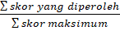 x 100%
Dimana : Nilai 1 untuk jawaban Ya
Nilai 0 untuk jawaban Tidak
Menurut Arikunto (2006) Kriteria penilaian sebagai berikut:
Baik : ≥ 75 % Cukup : 60-75% Kurang : ≤ 60%

BAB IV
HASIL DAN PEMBAHASAN

4.1 Hasil
4.1.1 Prosedur Penyimpanan Obat
Prosedur penyimpanan farmasi dirumah sakit dikendalikan oleh Kepala Instalasi Farmasi.
Tabel 4.1 Prosedur penyimpanan obat
No | Pertanyaan | Temuan
No | Pertanyaan | Ya | Tidak
1 | Penyimpanan obat berdasarkan bentuk sediaan dan jenisnya | √
2 | Penyimpanan obat Narkotika dan Psikotropika dilemari khusus | √
3 | Suhu penyimpanan yang stabil | √
4 | Penyimpanan sediaan farmasi, alat kesehatan dan BMHP disimpan secara khusus | √
5 | Bahan yang mudah terbakar, disimpan dalam ruang tahan api dan diberi tanda khusus bahan berbahaya | √
6 | Gas medis disimpan dengan posisi berdiri, terikat, dan diberi penandaan untuk menghindari kesalahan pengambilan jenis gas medis. | √
7 | Menyediakan lokasi penyimpanan obat emergensi untuk kondisi kegawat daruratan | √
Jumlah |  | 7
Persentase |  | 100%

Berdasakan tabel diatas dapat kita lihat prosedur penyimpanan obat di instalasi farmasi RSU Martha Friska Medan sudah sesuai persyaratan 100% sehingga masuk dalam kategori baik.

4.1.2 Syarat-syarat Gudang Obat
Tabel 4.2 syarat-syarat gudang obat
No | Pertanyaan | Temuan
No | Pertanyaan | Ya | Tidak
1 | Ukuran gudang yang cukup (minimal 3 x 4 | √
2 | Ruangan kering dan tidak lembab | √
3 | Adanya ventilasi agar ada aliran udara dan tidak lembab/panas |  | √
4 | Ada cahaya yang cukup | √
5 | Gudang obat dalam keadaan bersih, rak tidak berdebu, lantai disapu, tembok dalam keadaan bersih, tidak lembab dan lantai diberi alas papan (pallet) | √
6 | Gudang digunakan khusus untuk meyimpan obat | √
7 | Pintu gudang mempunyai kunci ganda | √
8 | Tersedia lemari/laci khusus untuk menyimpan narkotika dan psikotropika yang selalu terkunci | √
9 | Ada pengukur suhu ruangan | √
10 | Atap gudang obat dalam keadaan baik dan tidak bocor serta dinding dibuat tajam dan tidak tajam | √
Jumlah |  | 9 | 1
Persentase |  | 90% | 10%

Berdasakan tabel diatas dapat kita lihat syarat-syarat gudang di instalasi farmasi RSU Martha Friska Medan sudah memenuhi persyaratan 90% sehingga masuk dalam kategori baik.

4.1.3 Pengaturan Tata Ruang
Pengaturan tata ruang diperlukan untuk mendapatkan kemudahan dan penyimpanan, penyusunan, pencarian dan pengawasan obat-obatan. Hasil penelitian terdapat pengaturan tata ruang yang dilakukan di gudanginstalasi farmasi RSU Martha Friska Medan adalah sebagai berikut:
Tabel 4.3 Pengaturan Tata Ruang
No | Pertanyaan | Temuan
No | Pertanyaan | Ya | Tidak
1 | Gudang ditata dengan baik agar mudah bergerak | √
2 | Berdasarkan arus penerimaan dan pengeluaran obat ruang ditata berdasarkan arus garis lurus, arus U, dan arus L | √
3 | Adanya pengukuran suhu diruangan penyimpanan obat dan dilakukan pencatatan suhu | √
4 | Gudang dilengkapi AC untuk mengatur suhu | √
5 | Adanya sirkulasi udara dari bawah dan perlindungan terhadap banjir, serangan serangga (rayap) |  | √
6 | Ada rak dan penggunaan pallet yang tepat | √
7 | Dapat menampung obat lebih banyak | √
8 | Vaksin dan serum memiliki cold chain khusus | √
9 | Tersedia lemari es untuk produk tertentu | √
10 | Narkotika dan bahan berbahaya harus disimpan dalam lemari khusus | √
11 | Bahan-bahan mudah terbarkar seperti alkohol,eter dan pestisida harus disimpan dalam ruangan khusus | √
12 | Bahan-bahan yang mudah terbakar seperti dus, karton dan lain-lain disusun ditempat yang aman | √
Jumlah |  | 11 | 1
Persentase |  | 91,66% | 8,34%
Berdasakan tabel diatas dapat kita lihat pengaturan tata ruang di instalasi farmasi RSU Martha Friska Medan sudah memenuhi persyaratan 91,66% sehingga masuk dalam kategori baik.
4.1.4 Penyusunan Stok Obat
Penyusunan kartu stok dilakukan dengan cara menyusun obat agar penyimpanan obat dapat dengan mudah dikontrol dan diketahui dengan pasti stok persediaan.
Tabel 4.4 Penyusunan Stok Obat
No | Pertanyaan | Temuan
No | Pertanyaan | Ya | Tidak
1 | Obat disusun menurut bentuk sediaan dan alfabetis | √
2 | Obat disusun menggunakan prinsip first expired date first out (FEFO) dan first in first out (FIFO). | √
3 | Susunan obat dalam kemasan besar di atas pallet dan kemasan kecil atau jumlahnya sedikit disimpan dalam rak secara rapid dan teratur | √
4 | Penggunaan lemari khusus untuk menyimpan narkotika dan psikotropika | √
5 | Obat yang stabilitasnya dapat dipengaruhi oleh temperatur, udara, cahaya dan kontaminasi bakteri pada tempat yang sesuai dan penyimpanan khusus. | √
6 | Ada tercantum nama masing-masing obat pada rak dengan rapi | √
7 | Apabila persediaan obat cukup banyak, maka biarkan obat tetap dalam box masing-masing | √
Jumlah |  | 7
Persentase |  | 100%

Berdasakan tabel diatas dapat kita lihat penyusunan kartu stok obat di instalasi farmasi RSU Martha Friska Medan telah memenuhi persyaratan 100% sehingga masuk dalam kategori baik.
4.1.5 Pencatatan Stok Obat
Pencatatan kartu stok dilakukan dengan cara mencatat mutasi obat selama penyimpanan sehingga obat dapat dengan mudah dikontrol dan diketahui dengan pasti stok persediaan.

Table 4.5 Pencatatan Stok Obat
No | Pertanyaan | Temuan
No | Pertanyaan | Ya | Tidak
1 | Ada kartu stok untuk mencatat mutasi obat (penerimaan, pengeluaran, hilang, rusak atau kadaluwarsa). | √
2 | Tiap lembar kartu stock hanya diperuntukkan mencatat data mutasi 1 (satu) jenis obat yang berasal dari 1 (satu) sumber anggaran | √
3 | Tiap baris data hanya diperuntukkan mencatat 1 (satu) kejadian mutasi obat | √
4 | Data pada kartu stok digunakan untuk menyusun laporan, perencanaan, pengadaan, distribusi dan sebagai pembanding terhadap keadaan fisik obat dalam tempat penyimpanannya. | √
5 | Kartu stok diletakkan bersamaan/berdekatan dengan obat bersangkutan | √
6 | Pencatatan dilakukan secara rutin setiap hari | √
7 | Setiap terjadi mutasi obat langsung dicatat dalam kartu stok | √
8 | Penerimaan dan pengeluaran dijumlahkan setiap akhir bulan | √
Jumlah |  | 8
Persentase |  | 100%

Berdasakan tabel diatas dapat kita lihat pencatatan kartu stok obat di instalasi farmasi RSU Martha Friska Medan telah memenuhi persyaratan 100% sehingga masuk dalam kategori baik.

4.1.6 Pengamanan Mutu Obat
Pengamatan mutu obat merupakan suatu cara pengamatan terhadap mutu obat, dimana keadaan obat mulai dari kemasan, label dan isi obat
Table 4.6 Pengamanan Mutu Obat
No | Pertanyaan | Temuan
No | Pertanyaan | Ya | Tidak
1 | Tablet tidak hancur, tidak ditemukan perubahan warna, baud an rasa | √
2 | Tablet tidak mengalami kerusakan, bintik-bintik, pecah, retak, dan terdapat benda asing, dan lembab | √
3 | Kaleng atau botol obat dalam keadaan bagus | √
4 | Kapsul tidak dalam keadaan terbuka, kosong, rusak atau melekat | √
5 | Kapsul tidak mengalami perubahan warna pada isi kapsul | √
6 | Pada cairan terdapat keruh atau timbul endapan | √
7 | Pada cairan tidak mengalami konsistensi yang berubah | √
8 | Pada cairan tidak terdapat warna atau rasa yang berubah | √
9 | Pada cairan tidak ada botol pelastik rusak atau bocor | √
10 | Warna pada salep tidak berubah | √
11 | Konsistensi pada salep tidak berubah | √
Jumlah |  | 11
Persentase |  | 100%

Berdasakan tabel diatas dapat kita lihat pencatatan kartu stok obat di instalasi farmasi RSU Martha Friska Medan telah memenuhi persyaratan 100% sehingga masuk dalam kategori baik.

  - Pembahasan
4.2.1 Prosedur Penyimpanan Obat
Prosedur penyimpanan obat di Instalasi Farmasi RSU Martha Friska Medan dilakukan Berdasarkan:
- Bentuk sediaan dan jenisnya
Perbekalan farmasi ditata menurut bertuk sediaannya meliputi
- Tablet, kaplet, kapsul dan puyer disimpan berdasarkan terapi obat dan ditata sesuai alfabetis
- Sirup dan larutan obat minum disusun sesuai alfabetis
- Injeksi dan infus obat disusun sesuai alfabetis
- Salep, cream, lotion dan powder disusun sesuai alfabetis
- Tetes mata, salep mata, dan tetes telinga disusun sesuai alfabetis
- Infus dasar disusun di atas palet
- Alkes disusun secara terpisah dari disesuaikan dengan tempat penyimpanannya
- Bahan-bahan kimia yang bukan termasuk B3 ditata tersendiri terpisah dengan obat dan alkes
- Perbekalan farmasi ditata menurut jenisnya meliputi:
- Obat narkotika disimpan dilemari terpisah yang terbuat dari bahan yang kuat, mempunyai dua buah kunci yang berbeda, lemari terletak di sudut ruangan instalasi farmasi dan tidak terlihat oleh umum, kunci lemari khusus dikuasai oleh apoteker penanggung jawab/apoteker yang ditunjuk dan pegawai lain yang dikuasakan
- Obat psikotropika disimpan dilemari terpisah yang terbuat dari bahan yang kuat, tertutup dan terkunci
- Obat generic
- Obat HIV
- Obat paten
- Suhu dan kestabilannya
Suhu penyimpanan perbekalan farmasi meliputi:
- Suhu ruang terkontrol (suhu 20℃-25℃)
- Suhu Refrigerator (suhu 2℃-8℃)
- Suhu freezer (suhu -20℃)-(-10℃)
Freezer yang digunakan untuk penyimpanan obat beupa freezer yang terpisah dari refrigerator, bukan kombinasi refrigerator-freezer.
- Suhu warmer (maksimum tidak boleh lebih dari 43℃)
1). Bahan yang mudah terbakar, disimpan dalam ruang tahan api dan diberi tanda khusus bahan berbahaya
2). Gas medis disimpan dengan posisi berdiri, terikat, dan dibei penandaan untuk menghindari kesalahan pengambilan jenis gas medis.
Instalasi Farmasi Rumah Sakit Martha Friska menyediakan lokasi penyimpanan obat emergensi untuk kondisi kegawatdaruratan. Tempat penyimpanannya mudah diakses dan terhindar dari penyalahgunaan dan pencurian. Pengelolaan obat emergensi harus menjamin Jumlah dan jenis sesuai dengan daftar obat emergensi yang telah ditetapkan, tidak boleh bercampur dengan persediaan obat untuk kebutuhan lain, bila dipakai untuk kebutuhan emergensi harus segera diganti, dicek secara berkala apakah ada yang kadaluawarsa, dan dilarang untuk dipinjam untuk kebutuhan lain.
Hasil observasi yang telah dilakukan oleh peneliti menunjukkan bahwa sudah terdapat prosedur penyimpanan obat di instalasi farmasi RSU Martha Friska Medan. Prosedur penyimpanan tersebut sudah didokumentasikan dalam bentuk buku standar prosedur operasional pelayanan instalasi farmasi RSU Martha Friska Medanyang sudah di sahkan berdasarkan surat keputusan yang dikeluarkan oleh Direktur RSU Martha Friska Medan No.005/SK/PKPO/MFM/I/2019 tentang standar operasional prosedur pelayanan unit farmasi RSU Martha Friska Medan. Standar operasional prosedur tersebut juga sudah di sosialisasikan kepada petugas gudang dan seluruh SDM di instalasi farmasi. Sebagaimana pernyataan hasil wawancara terhadap Kepala Instalasi Farmasi sebagai berikut:
“Untuk prosedur penyimpanan obat dilakukan sesuai standar presedur operasional (SPO) dimana sudah ada bukunya, disana ada tertera prosedur mulai dari penerimaan obat sampai penyimpanan obatnya. Dan semua prosedur penyimpanan sudah disosialisasikan kepada semua petugas farmasi dan dilakukan juga evaluasi kepada semua petugas farmasi pada setiap rapat baik mingguan maupun rapat bulanan”

4.2.2 Syarat-syarat Gudang Obat
Berdasarkan hasil penelitian dapat dilihat bahwa gudang di instalasi farmasi RSU Martha Friska Medan sudah cukup layak karena melebihi syarat gudang minimal, gudang di instalasi farmasi cukup luas ukurannya 4 x 4 m² dari gambaran tersebut diperoleh hasil syarat-syarat gudang yang cukup dengan nilai 90%. Dimana instalasi farmasi RSU Martha Friska Medan mempunyai cukup penerangan dan gudang dalam keadaan bersih, rak tidak berdebu, tembok dalam keadaan bersih dan tidak lembab, lantai diberi alas papan (pallet) dan sudah tersedia alat pengukur suhu ruangan akan tetapi gudang tidak belum mempunyai ventilasi. Sebagaimana pernyataan hasil wawancara terhadap Kepala Instalasi Farmasi sebagai berikut:
“kondisi gudang penyimpanan obat sejauh ini sudah bagus dimana kita sudah menggunakan pallet dan ruangannya juga bersih. Gudang juga dilengkapi dengan alat pengukur suhu ruangan dan selalu dipantau setiap hari. Hanya gudang tidak dilengkapi dengan ventilasi atau jendela karena gudang sudah dilengkapi AC”

4.2.3 Pengaturan Tata Ruang
Berdasarkan hasil penelitian diperoleh pengaturan tata ruang yang baik dengan nilai 91,66%. Pengaturan tata ruang yang baik dimana instalasi farmasi RSU Martha Friska Medan ditata dengan baik serta rak dan penggunaan Pallet yang tepat dan ruang ditata berdasarkan arus garis lurus serta dilengakapi AC untuk mengatur suhu udara dalam keadaan baik dan tersedianya lemari es untuk produk tertentu juga penyimpanan narkotika dan bahan berbahaya disimpan dalam lemari khusus dan instalasi farmasi terdapat standar operasional prosedur (SOP). Permasalahan kelayakan gudang dan tata ruangan di instalasi farmasi RSU Martha Friska Medan adalah tidak adanya sirkulasi udara dan perlindungan terhadap banjir, serta perlindungan dari serangan serangga.
Menurut kemenkes RI Tahun 2020 tentang materi pelatihan manajemen kefarmasian instalasi kabupaten/kota pengaturan tata ruang berfungsi untuk mendapatkan kemudahan dalam penyimpanan, penyusunan, pencarian dan pengawasan obat, Maka diperlukan pengaturan tata ruang gudang dengan baik. Pengaturan tata ruang selain harus memperhatikan kebersihan dan menjaga gudang dari kebocoran dan hewan pengerat juga harus diperhatikan. Sebagaimana pernyataan hasil wawancara terhadap Kepala Instalasi Farmasi sebagai berikut:
“Sejauh ini kapasitas gudang untuk penyimpanan obat sudah mencukupi dan persyaratan letak penyimpanan obat juga sudah sesuai stabilitas dari obat dimana untuk vaksin disimpan di lemari pendingin dan untuk penyimpanan pada suhu ruang kan selalu di pantau dengan pengukuran suhu ruang dimana form suhu ruang di isi selalu setiap hari. Kita juga punya lemari khusus penyimpanan untuk bahan B3”

4.2.4 Penyusunan Stok Obat
Pada hasil penelitian dapat kita lihat penyusunan stok obat di instalasi farmasi RSU Martha Friska sudah sesuai persyaratan 100 % sehingga masuk dalam kategori baik. Karena obat disusun berdasarkan sediaan dan alfabetis dan ddisusun dengan menggunakan FEFO dan FIFO dimana obat dengan masa kadaluarsanya lebih singkat ditempatkan didepan obat yang kadaluarsanya lebih panjang, obat yang masa kadaluarsa yang sama digunakan yang masuk lebih dahulu, dan dicantumkan nama obat pada masing-masing rak dengan rapi, obat narkotika dan psikotropika didimpan dilemari khusus dan terkunci, stabilitas obat yang mempengaruhi temperature, udara, cahaya dan kontaminasi bakteri disimpan ditempat yang sesuai dan khusus persediaan obat yang cukup banyak ditempatkan dalam box masing-masing.
Menurut Permenkes nomor 72 tahun 2016 rumah sakit perlu mengembangkan kebijakan pengelolaan obat untuk meningkatkan keamanan, khususnya obat yang perlu diwaspadai (higt-alert medication). Kelompok obat higt-alert diantaranya, obat yang terlihat mirip dan kedengarannya mirip (Nama obat, rupa, dan ucapan mirip/NORUM, look alike sound alike/LASA), cairan elektrolit konsentrasi tinggi (misalnya kalium klorida 2meq/ml atau yang lebih pekat, kalium fosfat, natrium klorida lebih pekat, kalium fosfat, natrium klorida lebi pekat dari 0,9%, dan magnesium sulfat = 50% atau lebih pekat)juga obat sitostatik harus mempunyai rak atau ruangan khusus tersendiri. Menurut peraturan kepala BPOM tahun 2018 tentang pengawasan pengelolaan obat/bahan obat, psikotropika dan precursor farmasi di fasilitas pelayanan kefarmasian penyimpanan obat yang kadaluarsa harus terisah dari obat/bahan obat yang masih layak guna dan diberi penandaan yang jelas. Sebagaimana pernyataan hasil wawancara terhadap Kepala Instalasi Farmasi sebagai berikut:
“Penyusunan penyimpanan obat dilakukan secara alphabetis dan dikelompokkan berdasarkan jenis obatnya dan juga stabilitas obat. Nah untuk obat Narkotika dan psikotropika juga disimpan dilemari narkotika. Obat dengan kewaspadaan tinggi atau sering kita sebut obat high alert juga kita simpan secara terpisah dan disesuaikan dengan standar penyimpanan”

4.2.5 Pencatatan Stok Obat
Berdasarkan hasil penelitian dapat dilihat pencatatan kartu stok di instalasi farmasi RSU Martha Friska Medan sudah persyaratan 100% sehingga masuk dalam kategori baik. Karena tersedianya kartu stok untuk per item dan diletakkan disamping obat, setiap mutasi obat langsung dicatatkan di kartu stok obat, dan pada saat dilakukan pengecekan obat sesuai yang tertera di kartu stok obat. Penerimaan dan pengeluaran dijumlahkan setiap akhir bulan dengan melaksanakan stop opname setiap bulannya, sehingga perbekalan farmasi dapat terkontrol kepada siapa perbekalan farmasi dikirim, nomor bets, tanggal kadaluarsa, tanggal penerimaan, tanggal pengeluaran, jumlah penerimaan, jumlah pengeluaran, dan sisa stok serta paraf.
Menurut peraturan Kepala BPOM tahun 2018 tentang pengawasan pengelolaan obat/bahan obat, psikotropika, dan precursor farmasi di fasilitas pelayanan kefarmasian bahwa segala penyimpanan obat/bahan obat harus dilengkapi dengan kartu stok, dapat berbentuk manual maupun elektronik. Kartu stok obat sekurang-kurangnya harus memuat nama obat/bahan obat, jumlah persediaan, tanggal, nomor dokumen dan sumber penerimaan, jumlah yang diterima, nomor bets dan kadaluarsa obat, juga harus dilakukam stop opname secara berkala sekurang-kurangnya sekali dalam enam bulan. Sebagaimana pernyataan hasil wawancara terhadap Kepala Instalasi Farmasi sebagai berikut:
“Semua obat dilengkapi dengan kartu stok dan semua mutasi obat ditulis dalam kartu stok manual walapun pengeluaran obat kita semua sudah menggunakan sistem informasi rumah sakit ( TERAMEDIK) jadi mutasi obat juga lebih mudah untuk dipantau”

4.2.6 Pengamanan Mutu Obat
Berdasarkan hasil penelitian dapat dilihat dapat dilihat bahwa pengamatan mutu obat di instalasi farmasi RSU Martha Friska Medan sudah sangat baik terbukti dari hasil pengamatan mencapai 100%. Dimana obat tersimpan rapi diatas rak obat, kemasan obat dalam keadaan bersih, tidak penyok dan pada saat uji coba melihat bentuk sediaan tablet dan kapsul tidak ditemukan tanda-tanda kerusakan dari tablet dan kapsul, dan pada cairan infus serta salep tidak mengalami kerusakan keruh ataupun berubah warna, karton obat bertumpuk dalam keadaan rapi, oabt-obat yang perlu penyimpanan khusus disimpan sesuai petunjuk kemasan obat, BMHP tertata dengan rapid an bersih
Menurut peraturan kepala BPOM tahun 2018 tentang pengawasan pengeloalan obat/bahan obat, psikotropika, dan frekursor farmasi difasilitas pelayanan kefarmasian bahwa oabt tidak boleh kena secara langsung dengan lantai bangunan dan pada saat penerimaan obat fisik, kemasan obat harus diperhatikan dan di cek langsung jika ditemukan tidak sesuai dengan faktur dan ditemukan ada kerusakan. Sebagaimana pernyataan hasil wawancara terhadap Kepala Instalasi Farmasi sebagai berikut:
“Sejauh ini belum pernah ada dijumpain kerusakan obat seperti tablet pecah atau berubah warna karna kai juga selalu memperhatikan kadaluarsa obat dimana dilakukan stok opname tiap 3 bulan dan obat selalu dipisahkan untuk obat yang memiliki kadaluarsa lebih kurang dari 6 bulan untuk memnatau obat yang akan kadaluarsa”

4.2.7 Sistem Penyimpanan Obat di instalasi farmasi RSU Martha Friska Medan

Sistem penyimpanan obat adalah suatu kegiatan penyimpanan dan memelihara dengan cara menempatkan obat-obatan yang diterima pda tempat yang dinilai aman dari pencurian serta gangguan fisik yang dapat merusak mutu obat.
Table 4.7 Data persentase penilaian sistem penyimpanan obat di instalasi farmasi RSU Martha Friska Medan
Jumlah seluruh pertanyaan sistem penyimpanan obat secata kaseluruhan | Jawaban |  |  |  | Keterangan
55 | Ya |  | Tidak
55 | Total | % | Total | %
55 | 53 | 96.36% | 2 | 3,64%

Sistem penyimpanan obat di instalasi farmasi RSU Martha Friska Medan memenuh syarat minimal untuk ukuran luas gudang penyimpanan. Untuk system penyimpanan obat di instalasi farmasi RSU Martha Friska Medan disusun menurut alfabetis, juga terdapat rak untuk peyimpanan obat, sirup, dan penyimpanan injeksi, ruang penyimpanan khusus cairan, alat kesehatan, dan bahan medis habis pakai (BMPH), terdapat juga lemari es untuk penyimpanan obat-obatan tertentu seperti vaksin, suppositoria, dan terdapat juga lemari khusus yang dilengkapi kunci ganda untuk penyimpanan obat narkotika dan obat psikotropika. Semua sediaan farmasi yang disimpan masing-masing unit mempunyai kartu stok. Penyusunan obat menggunakan prinsip FIFO artinya obat lebih awal kadaluarsanya harus dikeluarkan lebih dahulu dari obat kadaluarsa kemudian, sedangkan penyusunan obat dengan menggunakan psinsip FIFO untuk masing-masing obat, artinya obat yang datang pertama kali harus dikeluarkan lebih dahulu dari obat yang datang kemudian.

BAB V
KESIMPULAN DAN SARAN
5.1 Kesimpulan
Berdasarkan hasil penelitian yang telah dilakukan di instalasi farmasi RSU Martha Friska Medan secara umum system tata kelola penyimpanan obat di RSU Martha Friska Medan dalam kategori baik. Penilaian meliputi prosedur penyimpanan obat 100% masuk dalam kategori baik, syarat-syarat gudang 90 %, pengaturan tata ruang dengan nilai persentase 91,66% masuk dalam kategori baik, penyususnan stok obat dengan nilai persentase 100% masuk dalam kategori baik, pencatatan kartu stok dengan nilai persentase 100%dalam kategori baik, mutu obat dengan nilai persentase 100% masuk dalam kategori baik. Sehingga memperoleh nilai persentase 96.36% dari jumlah keseluruhan.

5.2 Saran
Diharapkan untuk peneliti selanjutnya untuk meneliti mengenai system distribusi obat di Rumah Sakit, kepada RSU Martha Friska Medan supaya menyediakan alat untuk pengukur suhu ruangan untuk menjaga kestabilan obat, dan ini sangat penting adanya sirkulasi udara dari bawah dan perlindungan terhadap banjir, serangan serangga (rayap) untuk menjaga mutu obat supaya tidak terjadi kerusakan yang mengakibatkan kerugian pada anggaran yang telah direncanakan.

DAFTAR PUSTAKA

Departemen Kesehatan RI., 2009. Undang-Undang no.44 tentang Rumah Sakit, Direktorat Jedral Pelayanan Kefarmasian dan Alat Kesehatan Departemen Kesehatan Republik Indonesia, Jakarta.
Departemen Kesehatan RI., 2010. Keputusan Menteri Kesehatan Republik Indonesia Nomor1455/MENKES/SK/2010 tentang Formularium Program Jaminan Kesehatan Masyarakat, Departemen Kesehatan Republik Indonesia, Jakarta.
Departemen Kesehatan RI., 2010. Pedoman Perbekalan farmasi di rumah sakit, Direktorat Jedral Bina Kefarmasian dan alat kesehatan. Jakarta
Departemen Kesehatan RI., 2013. Keputusan Menteri Kesehatan RI Nomor 71/ 2013 tentangPelayanan Kesehatan Pada Jaminan Kesehatan Nasional, Departemen Kesehatan Republik Indonesia, Jakarta
Kemenkes RI., 2016. Tentang Standar Pelayanan Farmasi di Rumah Sakit, Keputusan Menteri Kesehatan Republik Indonesia No. 72 Tahun 2016, Direktorat Jendral Pelayanan Kefarmasian dan Alat Kesehatan, Jakarta.
kemenkes RI Tahun 2020. Tentang Materi Pelatihan Manajemen Kefarmasian. Kementerian Pelayanan Kefarmasian, Jakarta.
Peraturan Kepala BPOM tahun 2018. Tentang Pengawasan Pengelolaan Obat/bahan obat Psikotropika, dan Precursor Farmasi di Fasilitas Pelayanan Kefarmasian. Kepala BPOM
Siregar, 2004. Farmasi Rumah Sakit Teori dan Terapan.EGC. Jakarta. Peraturan Kepala Badan Pengawasan Obat dan Makanan
Suciati, Susi, 2006. Analisis Perncanaan Obat berdasarkan ABC Indeksi Kritis di Instalasi Farmasi. Jurnal. Universitas Indonesia, Depok. Jakarta.
Trisnatoro, Laksono. 2005. Aspek Strategis Manajemen Rumah Sakit Antara Misi Sosial dan Tekanan Pasar.

LAMPIRAN 1
PEDOMAN OBSERVASI PENELITIAN
ANALISIS PENYIMPANAN OBAT DI INSTALASI FARMASI RUMAH SAKIT UMUM MARTHA FRISKA MEDAN

Tabel 4.1 Prosedur penyimpanan obat
No | Pertanyaan | Temuan
No | Pertanyaan | Ya | Tidak
1 | Penyimpanan obat berdasarkan bentuk sediaan dan jenisnya | √
2 | Penyimpanan obat Narkotika dan Psikotropika dilemari khusus | √
3 | Suhu penyimpanan yang stabil | √
4 | Penyimpanan sediaan farmasi, alat kesehatan dan BMHP disimpan secara khusus | √
5 | Bahan yang mudah terbakar, disimpan dalam ruang tahan api dan diberi tanda khusus bahan berbahaya | √
6 | Gas medis disimpan dengan posisi berdiri, terikat, dan diberi penandaan untuk menghindari kesalahan pengambilan jenis gas medis. | √
7 | Menyediakan lokasi penyimpanan obat emergensi untuk kondisi kegawat daruratan | √
Jumlah |  | 7
Persentase |  | 100%

Tabel 4.2 syarat-syarat gudang obat
No | Pertanyaan | Temuan
No | Pertanyaan | Ya | Tidak
1 | Ukuran gudang yang cukup (minimal 3 x 4 | √
2 | Ruangan kering dan tidak lembab | √
3 | Adanya ventilasi agar ada aliran udara dan tidak lembab/panas |  | √
4 | Ada cahaya yang cukup | √
5 | Gudang obat dalam keadaan bersih, rak tidak berdebu, lantai disapu, tembok dalam keadaan bersih, tidak lembab dan lantai diberi alas papan (pallet) | √
6 | Gudang digunakan khusus untuk meyimpan obat | √
7 | Pintu gudang mempunyai kunci ganda | √
8 | Tersedia lemari/laci khusus untuk menyimpan narkotika dan psikotropika yang selalu terkunci | √
9 | Ada pengukur suhu ruangan | √
10 | Atap gudang obat dalam keadaan baik dan tidak bocor serta dinding dibuat tajam dan tidak tajam | √
Jumlah |  | 9 | 1
Persentase |  | 90% | 10%

Tabel 4.3 Pengaturan Tata Ruang
No | Pertanyaan | Temuan
No | Pertanyaan | Ya | Tidak
1 | Gudang ditata dengan baik agar mudah bergerak | √
2 | Berdasarkan arus penerimaan dan pengeluaran obat ruang ditata berdasarkan arus garis lurus, arus U, dan arus L | √
3 | Adanya pengukuran suhu diruangan penyimpanan obat dan dilakukan pencatatan suhu | √
4 | Gudang dilengkapi AC untuk mengatur suhu | √
5 | Adanya sirkulasi udara dari bawah dan perlindungan terhadap banjir, serangan serangga (rayap) |  | √
6 | Ada rak dan penggunaan pallet yang tepat | √
7 | Dapat menampung obat lebih banyak | √
8 | Vaksin dan serum memiliki cold chain khusus | √
9 | Tersedia lemari es untuk produk tertentu | √
10 | Narkotika dan bahan berbahaya harus disimpan dalam lemari khusus | √
11 | Bahan-bahan mudah terbarkar seperti alkohol,eter dan pestisida harus disimpan dalam ruangan khusus | √
12 | Bahan-bahan yang mudah terbakar seperti dus, karton dan lain-lain disusun ditempat yang aman | √
Jumlah |  | 11 | 1
Persentase |  | 91,66% | 8,34%

Tabel 4.4 Penyusunan Stok Obat
No | Pertanyaan | Temuan
No | Pertanyaan | Ya | Tidak
1 | Obat disusun menurut bentuk sediaan dan alfabetis | √
2 | Obat disusun menggunakan prinsip first expired date first out (FEFO) dan first in first out (FIFO). | √
3 | Susunan obat dalam kemasan besar di atas palletdan kemasan kecil atau jumlahnya sedikit disimpan dalam rak secara rapid an teratur | √
4 | Penggunaan lemari khusus untuk menyimpan narkotika dan psikotropika | √
5 | Obat yang stabilitasnya dapat dipengaruhi oleh temperatur, udara, cahaya dan kontaminasi bakteri pada tempat yang sesuai dan penyimpanan khusus. | √
6 | Ada tercantum nama masing-masing obat 41ad arak dengan rapi | √
7 | Apabila persediaan obat cukup banyak, maka biarkan obat tetap dalam box masing-masing | √
Jumlah |  | 7
Persentase |  | 100%

Tabel 4.5 Pencatatan Stok Obat
No | Pertanyaan | Temuan
No | Pertanyaan | Ya | Tidak
1 | Ada kartu stok untuk mencatat mutasi obat (penerimaan, pengeluaran, hilang, rusak atau kadaluwarsa). | √
2 | Tiap lembar kartu stock hanya diperuntukkan mencatat data mutasi 1 (satu) jenis obat yang berasal dari 1 (satu) sumber anggaran | √
3 | Tiap baris data hanya diperuntukkan mencatat 1 (satu) kejadian mutasi obat | √
4 | Data pada kartu stok digunakan untuk menyusun laporan, perencanaan, pengadaan, distribusi dan sebagai pembanding terhadap keadaan fisik obat dalam tempat penyimpanannya. | √
5 | Kartu stok diletakkan bersamaan/berdekatan dengan obatbersangkutan | √
6 | Pencatatan dilakukan secara rutin setiap hari | √
7 | Setiap terjadi mutasi obat langsung dicatat dalam kartu stok | √
8 | Penerimaan dan pengeluaran dijumlahkan setiap akhir bulan | √
Jumlah |  | 8
Persentase |  | 100%

Tabel 4.6 Pengamanan Mutu Obat
No | Pertanyaan | Temuan
No | Pertanyaan | Ya | Tidak
1 | Tablet tidak hancur, tidak ditemukan perubahan warna, baud an rasa | √
2 | Tablet tidak mengalami kerusakan, bintik-bintik, pecah, retak, dan terdapat benda asing, dan lembab | √
3 | Kaleng atau botol obat dalam keadaan bagus | √
4 | Kapsul tidak dalam keadaan terbuka, kosong, rusak atau melekat | √
5 | Kapsul tidak mengalami perubahan warna pada isi kapsul | √
6 | Pada cairan terdapat keruh atau timbul endapan | √
7 | Pada cairan tidak mengalami konsistensi yang berubah | √
8 | Pada cairan tidak terdapat warna atau rasa yang berubah | √
9 | Pada cairan tidak ada botol pelastik rusak atau bocor | √
10 | Warna pada salep tidak berubah | √
11 | Konsistensi pada salep tidak berubah | √
Jumlah |  | 11
Persentase |  | 100%

Tabel 4.7 Data persentase penilaian sistem penyimpanan obat di instalasi farmasi RSU Martha Friska Medan
Jumlah seluruh pertanyaan sistem penyimpanan obat secata kaseluruhan | Jawaban |  |  |  | Keterangan
55 | Ya |  | Tidak
55 | Total | % | Total | %
55 | 53 | 96.36% | 2 | 3,64%

LAMPIRAN 2
DAFTAR WAWANCARA
No | Pertanyaan | Jawaban
1 | Menurut ibu bagaimana prosedur penyimpanan obat di instalasi Farmasi Rumah Sakit Martha Friska Medan? | “Untuk prosedur penyimpanan obat dilakukan sesuai standar presedur operasional (SPO) dimana sudah ada bukunya, disana ada tertera prosedur mulai dari penerimaan obat sampai penyimpanan obatnya. Dan semua prosedur penyimpanan sudah disosialisasikan kepada semua petugas farmasi dan dilakukan juga evaluasi kepada semua petugas farmasi pada setiap rapat baik mingguan maupun rapat bulanan”
2. | Menurut Ibu bagaimana kondisi gudang penyimpanan obat di Instalasi Farmasi? | “kondisi gudang penyimpanan obat sejauh ini sudah bagus dimana kita sudah menggunakan pallet dan ruangannya juga bersih. Gudang juga dilengkapi dengan alat pengukur suhu ruangan dan selalu dipantau setiap hari. Hanya gudang tidak dilengkapi dengan ventilasi atau jendela karena gudang sudah dilengkapi AC”
3. | Bagaimana tata ruang gudang dalam mencukupi penyimpanan obat? | “Sejauh ini kapasitas gudang untuk penyimpanan obat sudah mencukupi dan persyaratan letak penyimpanan obat juga sudah sesuai stabilitas dari obat dimana untuk vaksin disimpan di lemari pendingin dan untuk penyimpanan pada suhu ruang kan selalu di pantau dengan pengukuran suhu ruang dimana form suhu ruang di isi selalu setiap hari. Kita juga punya lemari khusus penyimpanan untuk bahan B3”

No | Pertanyaan | Jawaban
4. | Bagaimana sistem penyusunan obat di Instalasi Farmasi Rumah Sakit Martha Friska? | “Penyusunan penyimpanan obat dilakukan secara alphabetis dan dikelompokkan berdasarkan jenis obatnya dan juga stabilitas obat. Nah untuk obat Narkotika dan psikotropika juga disimpan dilemari narkotika. Obat dengan kewaspadaan tinggi atau sering kita sebut obat high alert juga kita simpan secara terpisah dan disesuaikan dengan standar penyimpanan”
5. | Bagaimana pencatatan mutasi stok obat di Instalasi Farmasi Martha Friska? | “Semua obat dilengkapi dengan kartu stok dan semua mutasi obat ditulis dalam kartu stok manual walapun pengeluaran obat kita semua sudah menggunakan sistem informasi rumah sakit ( TERAMEDIK) jadi mutasi obat juga lebih mudah untuk dipantau”
6. | Bagaimana cara pengawasan mutu obat di Instalasi Farmasi Martha Friska? | “Sejauh ini belum pernah ada dijumpain kerusakan obat seperti tablet pecah atau berubah warna karna kai juga selalu memperhatikan kadaluarsa obat dimana dilakukan stok opname tiap 3 bulan dan obat selalu dipisahkan untuk obat yang memiliki kadaluarsa lebih kurang dari 6 bulan untuk memnatau obat yang akan kadaluarsa”

LAMPIRAN 3
DATA-DATA FOTO PENELITIAN
Rumah Sakit Umum Martha Friska Medan

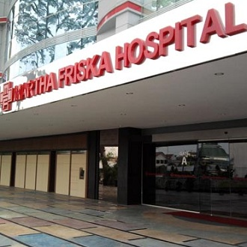

OBAT DALAM KARDUS DISUSUN DIATAS PALLET
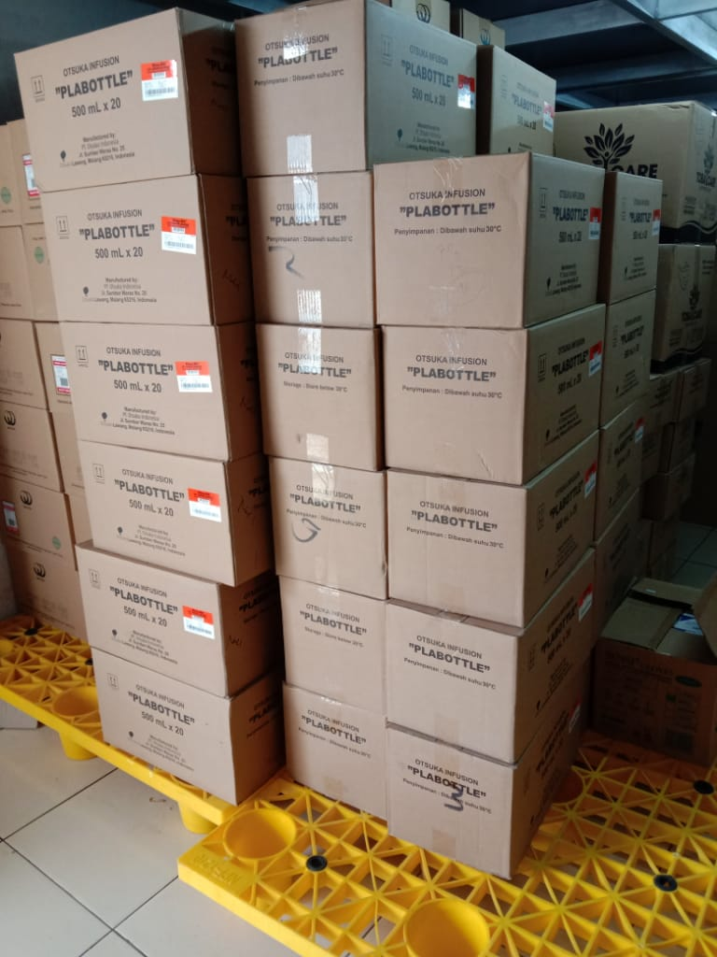

OBAT NARKOTIKA DAN PSIKOTROPIKA
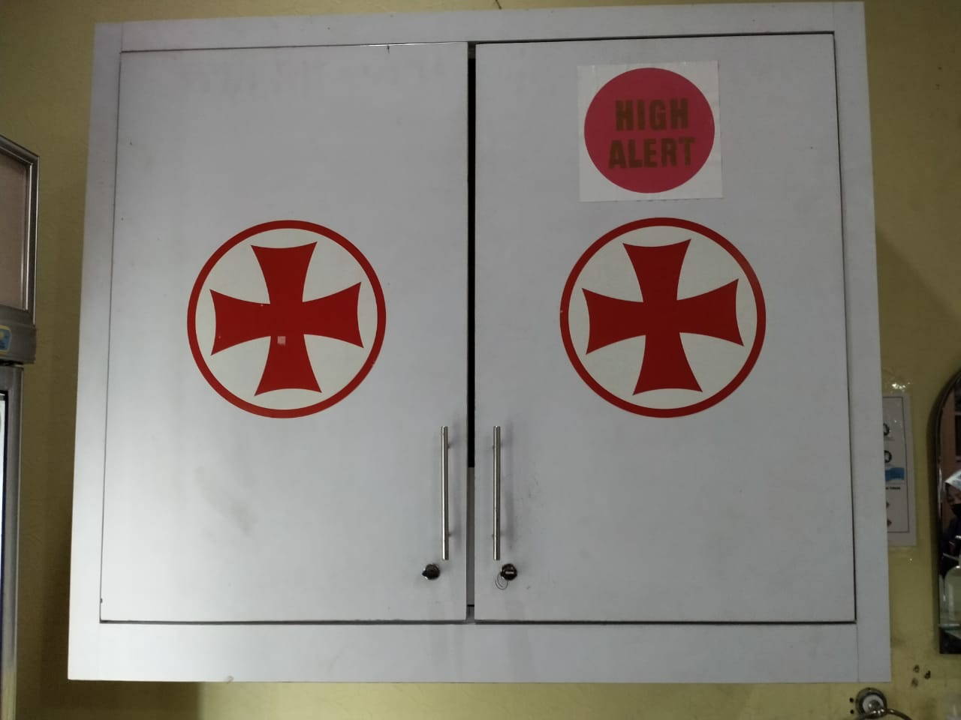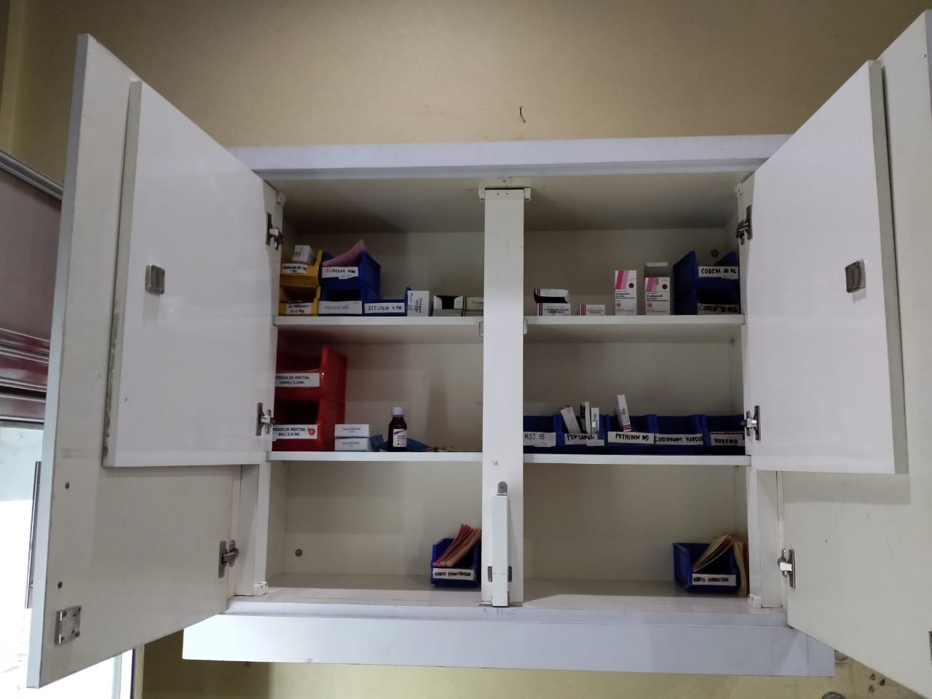

OBAT YANG STABILITASNYA DIPENGARUHI TEMPERATUR
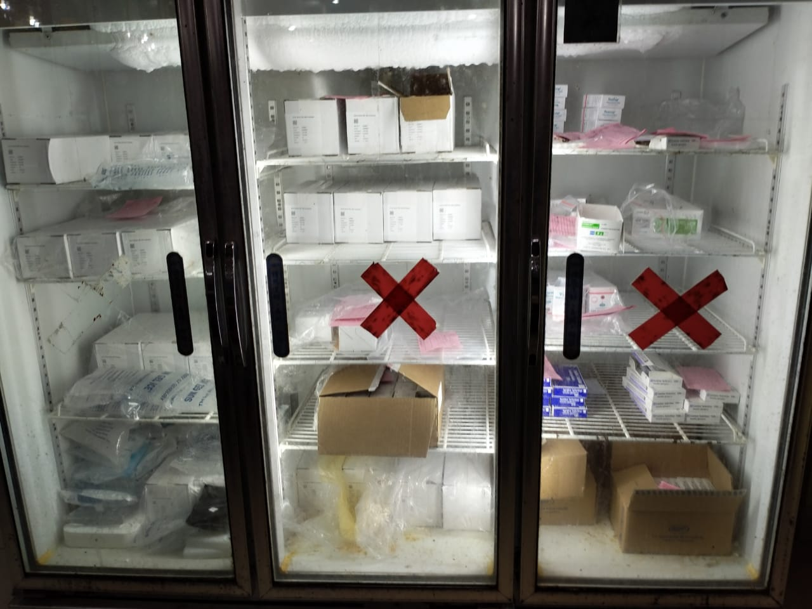

LEMARI HIGH ALERT
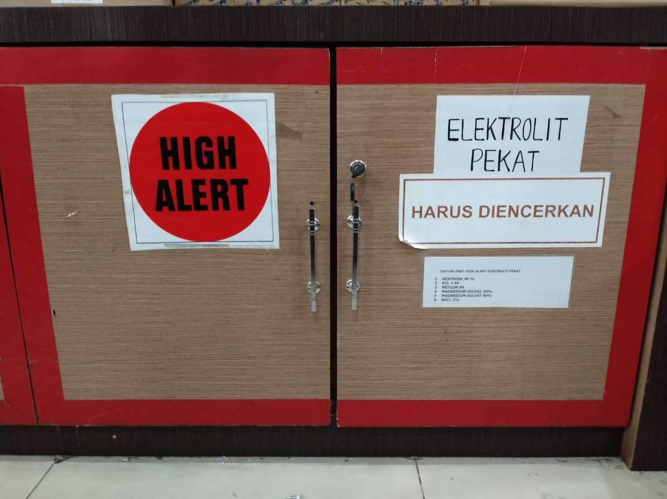

OBAT EMERGENSI
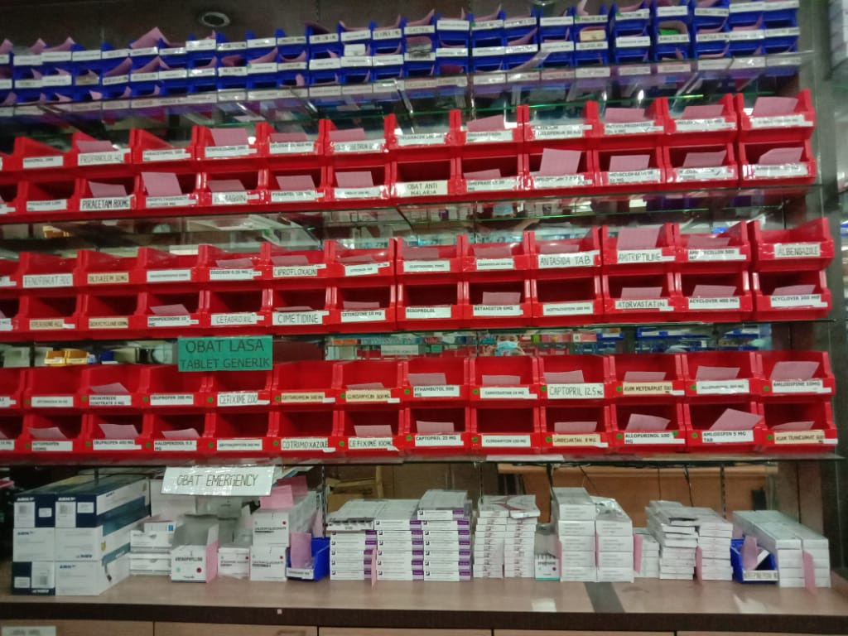

OBAT YANG DISUSUN RAPI DI RAK GUDANG
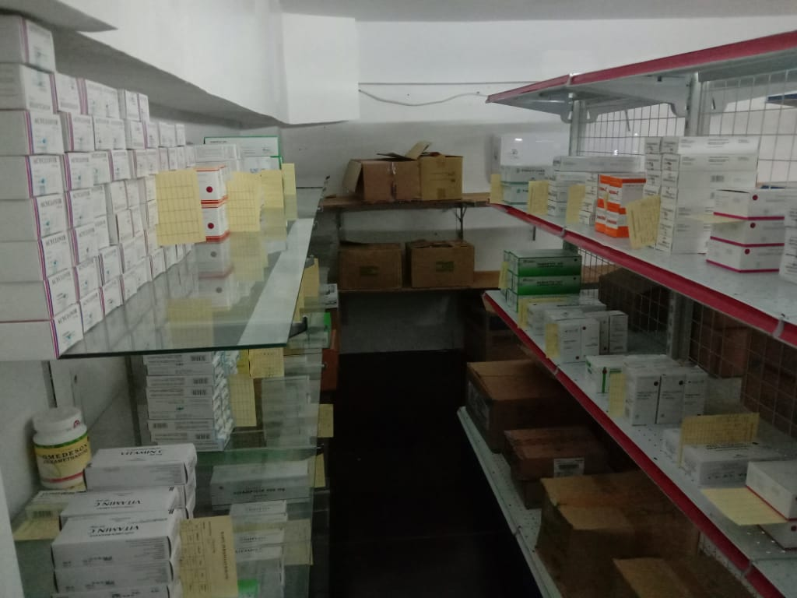
KARTU STOK UNTUK MUTASI OBAT

RUANGAN DILENGKAPI DENGAN AC
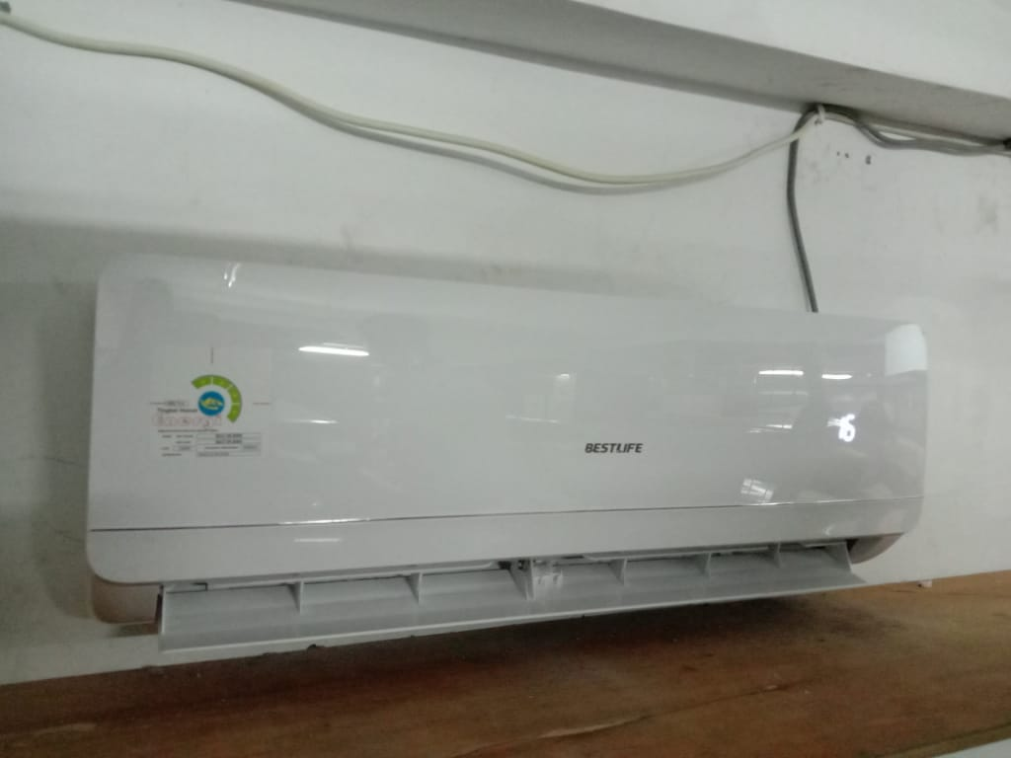

GUDANG DILENGKAPI DENGAN APAR
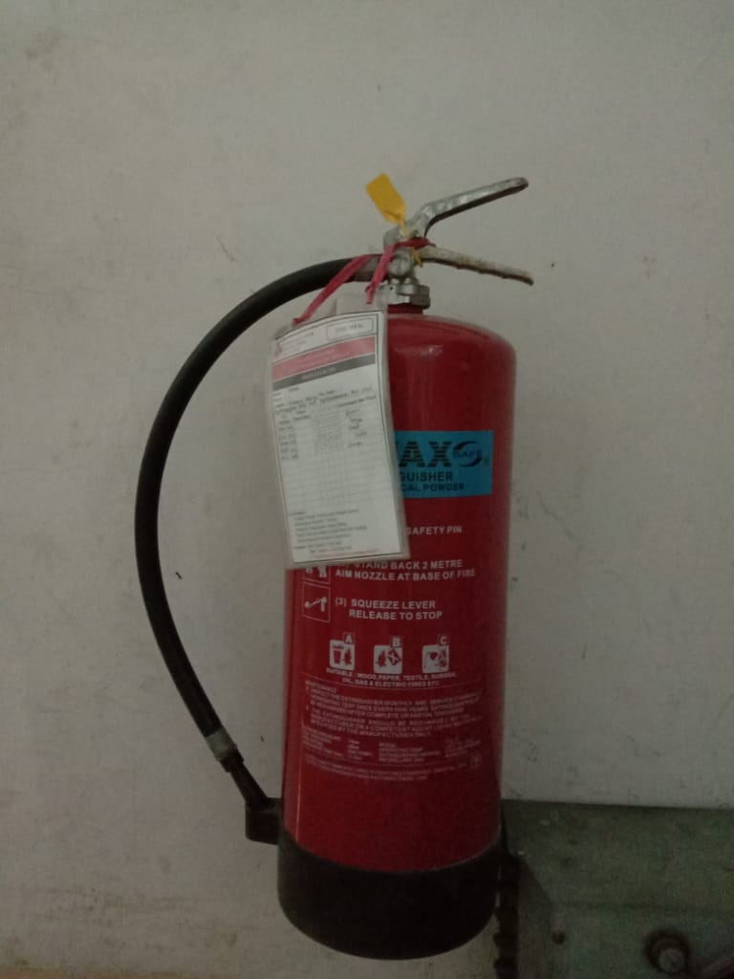

LAMPIRAN 4
SURAT PENELITIAN
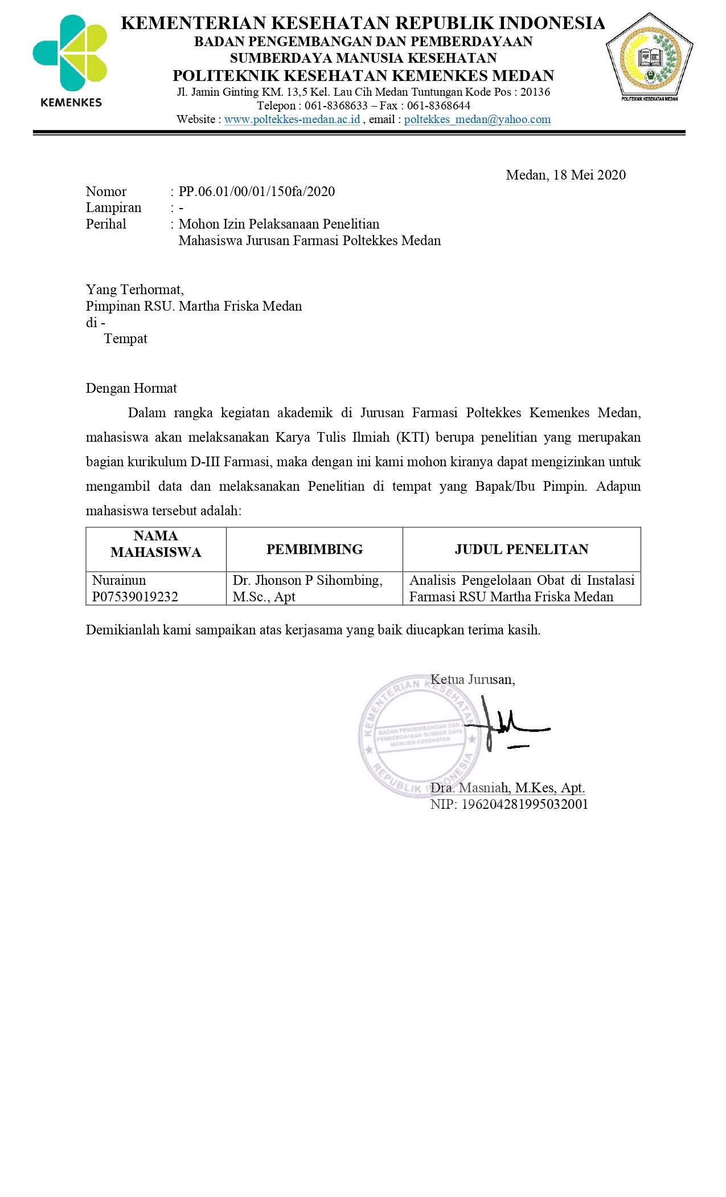
Surat balasan dari Rumah Sakit
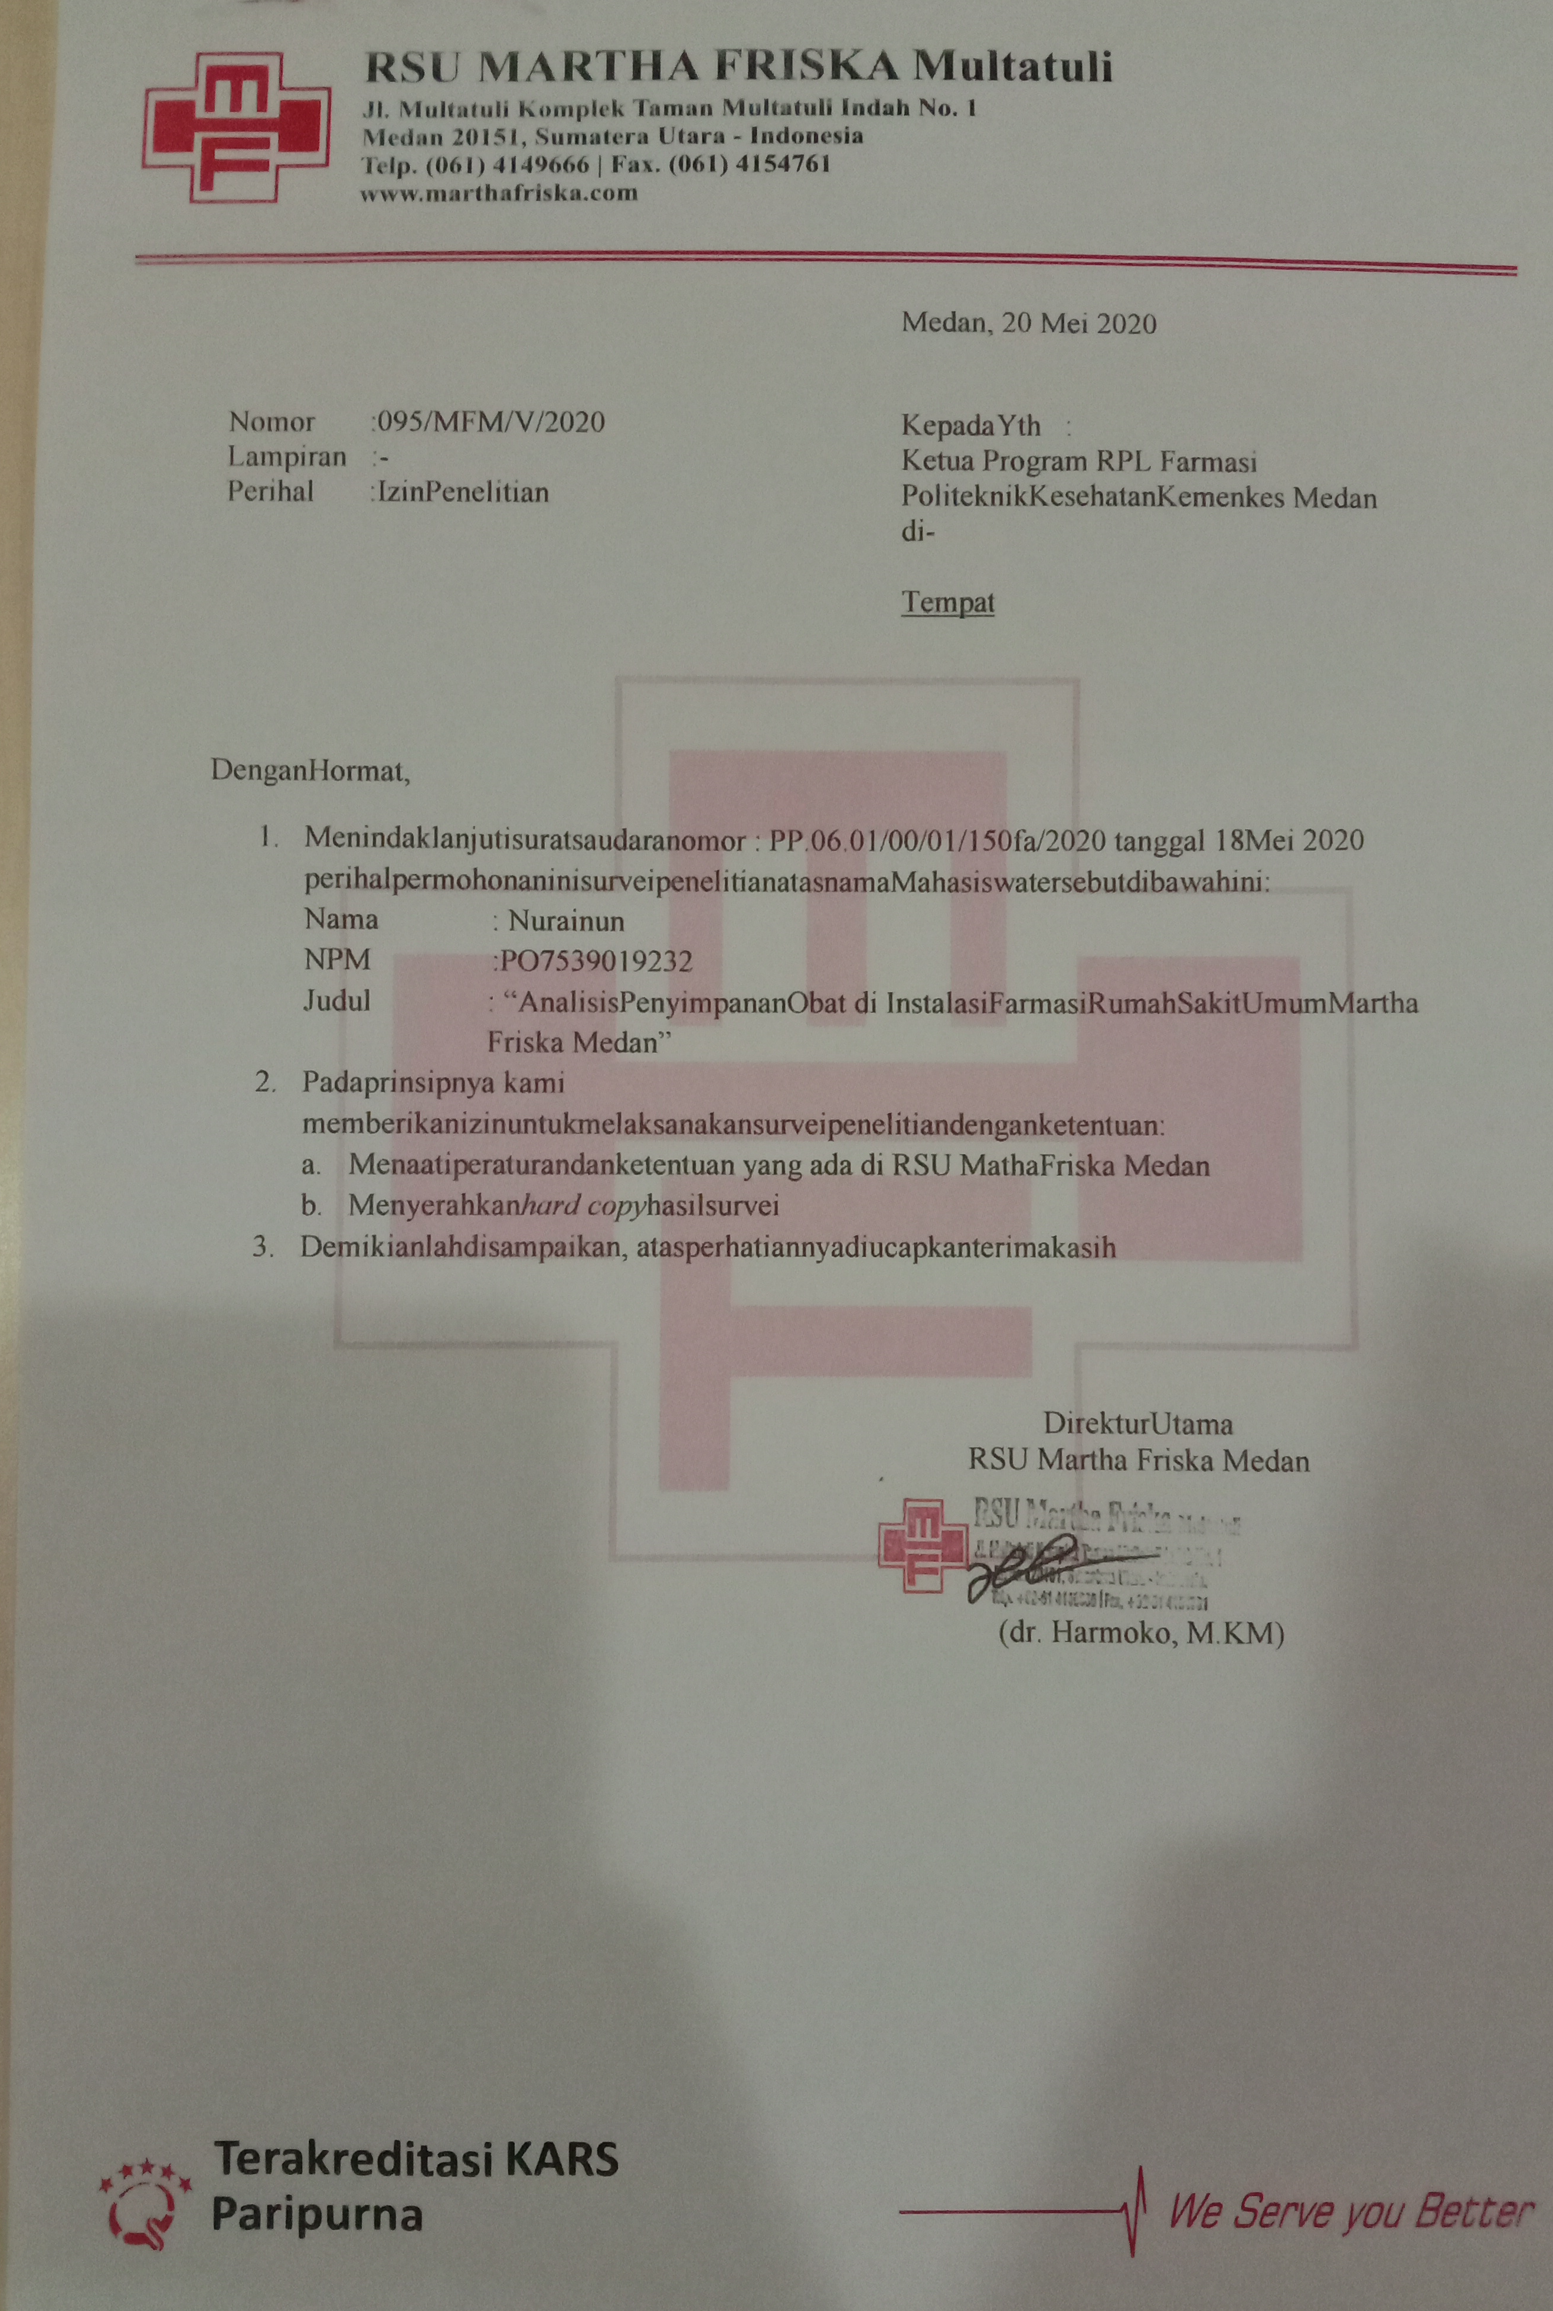
Kartu Laporan Perteman Bimbingan KTI Mahasiswa RPL
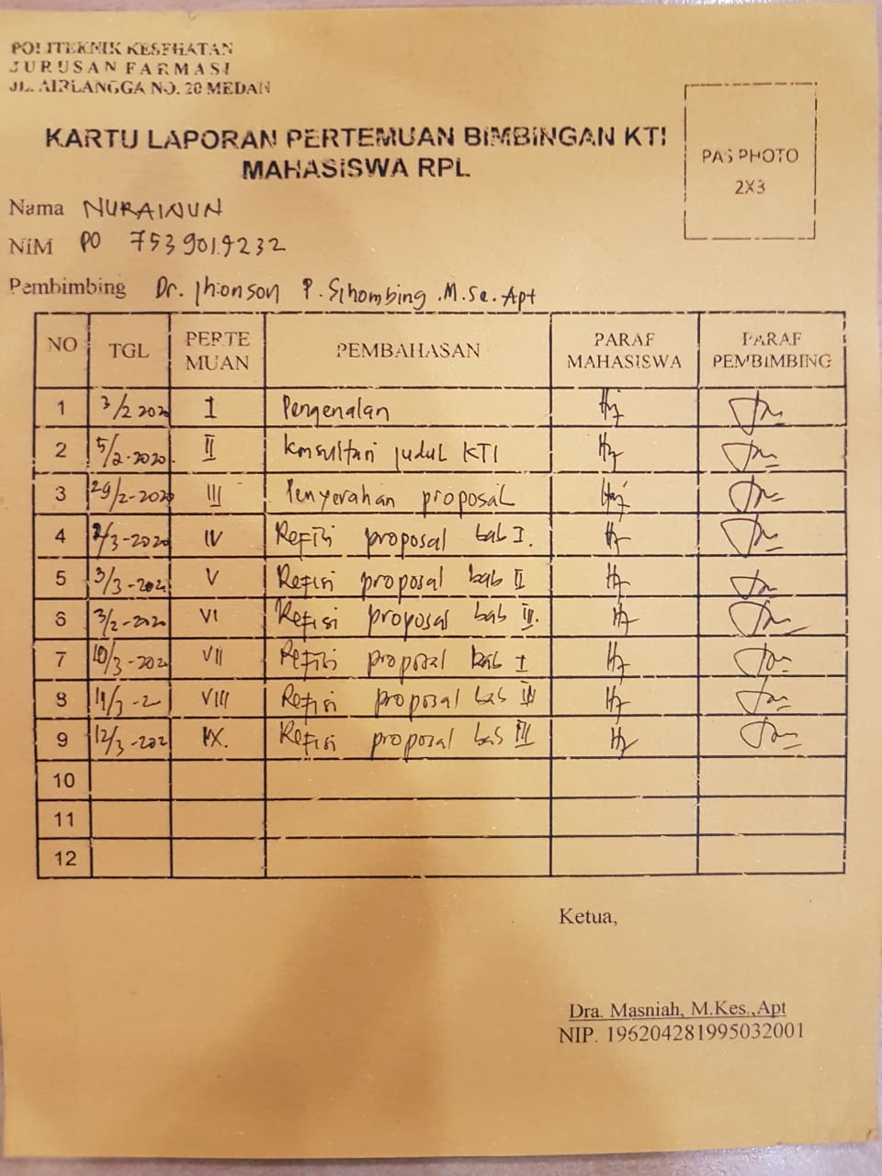

Surat Persetujuan KEPK
